# RQBeta方法论说明

RQBeta是米筐科技（RiceQuant）针对中国市场开发的一套多资产量化业绩归因和风险管理系统。RQBeta 包含文件上传及管理、业绩归因、风险预测、市场监控、报告生成等多个系统功能模块，全面覆盖专业资管机构日常工作中多资产管理和分析的业务需求。本文档提供以下内容：

* 第一部分提供股票绩效分析相关方法论和实例说明（绩效指标、收益分解、行业归因、因子归因、风格分析、净值回归）；
* 第二部分提供股票风险分析相关方法论和实例说明（波动率分解、VaR分析）；
* 第三部分提供债券绩效分析相关方法论和实例说明（全价/净价归因结构、暴露度分析、期限结构归因、利差归因）；
* 第四部分为附录，对股票多因子模型，债券归因字段等提供说明

产品核心功能概览

|  |  |
| --- | --- |
| 功能 | 说明 |
| 组合管理  (股票+债券) | * 支持交割单、连续持仓、不连续持仓、出入金等多种上传文件 * 支持上传文件/分析记录查看、删除、搜索等管理操作 |
| 绩效分析  (股票) | * 收益分解：展示分析期内交易和持仓对账户收益的贡献 * 行业归因：展示投资组合的行业配置/选股的收益-风险贡献 * 因子归因：展示各个因子对投资组合收益/风险的贡献情况 * 净值回归：展示投资组合收益对于各个风格因子的风险敏感度 |
| 绩效分析  (债券) | * 暴露度：展示投资组合各暴露度指标随时间的变化情况 * 绩效归因：展示投资组合在不同维度下的收益归因分解情况 * 期限结构归因：展示各个归因项对期限结构收益的贡献 * 利差归因：展示各个归因项对利差收益的贡献 |
| 风险分析  (股票) | * 风险分解概况：提供投资组合/基准组合的因子风险分解报告 * 风险变动分析：展示投资组合在不同交易日的风险变动情况 * 主动风险分析：展示投资组合在不同交易日的主动风险变动 * VaR分析：计算投资组合的VaR和CVaR，并进行行业分解 * 预期收益指标：展示投资组合预期收益分布的各个统计指标 * 预期收益分布：示投资组合预期收益在各个收益区间的概率分布 |
| 市场监控  (股票) | * 展示风格因子在选定股票池的收益走势 * 展示风格因子在多个时期（近一周、近一月等）的累积收益 |

RQBeta方法论说明 1

一、股票绩效分析 4

1.1 模型说明 4

1.1.1 绩效指标计算公式 4

1.1.2 主动收益行业归因 5

1.1.3 主动风险行业归因 7

1.1.4 主动收益 & 主动风险因子归因 8

1.2 实例解释 9

1.2.1 收益分解实例 9

1.2.2 行业归因实例 10

1.2.3 因子归因实例 11

1.2.4 风格分析实例 13

1.2.5 净值回归实例 13

二、股票风险分析 14

2.1 波动率的因子分解 15

2.2 分解实例 16

2.3 VaR分析 22

2.4 VaR 和 CVaR 对比 25

三、债券绩效分析 26

3.1 模型说明 26

3.1.1全价归因（骑乘/变动 & 利差/曲线） 26

3.1.2全价归因（骑乘细分） 27

3.1.3净价归因（暴露度法） 27

3.1.4净价归因（平移/非平移） 28

3.1.5归因模型适用范围说明 29

3.1.6骑乘/变动收益分解 29

3.1.7暴露度法分解变动收益 30

3.1.8基准组合收益分解 31

3.1.9债券组合归因流程 32

3.2 实例解释 32

3.2.1 期限结构收益重定价分解 32

3.2.2 暴露度计算实例 34

3.2.3 绩效归因实例 36

3.2.4期限结构归因实例 37

3.2.5利差归因实例 38

四、附录 39

4.1 多因子模型（股票） 39

4.2 因子暴露度 & 因子收益（股票） 39

4.3 一级归因字段（债券） 41

4.4 二级归因字段（债券） 42

4.5 三级归因字段（债券） 45

4.6 暴露度字段（债券） 46

4.7米筐股票 & 债券归因模型对比 47

4.8支持债券类型（债券） 48

4.9债券模型全价计算（债券） 50

## 一、股票绩效分析

### 1.1 模型说明

#### 1.1.1 绩效指标计算公式

* **贝塔**

贝塔（beta, $β$）是CAPM模型中市场基准组合项的系数，表示资产收益对市场整体收益波动的敏感程度。

$$β=\frac{Cov(r_{p,e}, r_{b,e})}{Var( r_{b,e})}$$

其中 $r_{p,e}$（portfolio excess return）为投资组合收益减去无风险收益； $r_{b,e}$（benchmark excess return）为基准组合收益减去无风险收益； $Cov(∙)$ 表示协方差； $Var(∙)$ 表示方差。

* **阿尔法**

阿尔法（alpha, $α$）是CAPM模型表达式中的残余项。表示投资组合收益中和市场整体收益无关的部分，是投资组合选股能力的度量。当投资组合所选股票的总体表现优于市场基准组合成分股时，阿尔法取正值；反之取负值。

$$α=E\left[r_{p}-[r_{f}+β∙(r_{b}-r_{f})]\right]$$

其中 $r_{p}$ 为投资组合收益； $r_{f}$ 为无风险收益； $β$ 为CAPM模型中的贝塔系数； $E[∙]$ 表示随机变量的期望。

* **夏普率和索提诺比率**

夏普率的定义如下：

$$Sharpe Ratio=\frac{E[r_{p}-r_{f}]}{σ(r_{p}-r_{f})}$$

其中， $E[∙]$、 $r_{p}$ 和 $σ(∙)$ 分别为随机变量的期望、投资组合收益及波动率； $r_{f}$ 为无风险收益。

索提诺比率定义如下：

$$Sortino Ratio=\frac{E[r_{p}-r_{f}]}{σ_{d}}$$

$$σ_{d}=\sqrt{Var(r_{p}-r_{b})∙I_{\{r_{p}<r_{f}\}}}$$

其中， $E[∙]$、 $r_{p}$ 和 $r_{f}$ 的定义和夏普率表达式部分相同； $σ_{d}$ 为下行波动率； $Var(∙)$ 为随机变量的方差； $I_{\{r_{p}<r_{b}\}}$ 是一个指示函数（indicator function），把投资组合收益低于基准组合收益的交易日标记为1（收益向下波动），否则标记为0（收益向上波动）。

* **最大回撤**

假定分析期内共有 $N$ 个交易日，定义 $t$ 和 $netValue(t)$ 分别为分析期内第 $t$ 个交易日及当日投资组合的净值， $t-n$ 和 $netValue(t-n)$ 分别为分析期内第 $t-n$ 个交易日及当日投资组合的净值，则对于所有 $0≤n<t$，定义投资组合第 $t$ 个交易日的回撤（$Drawdown(t)$）为：

$$Drawdown(t)=\left\{\begin{aligned} 0 ,netValue\left(t\right)=max\{netValue\left(t-n\right)\} \\ \frac{netValue\left(t\right)-max\{netValue\left(t-n\right)\}}{max\{netValue\left(t-n\right)}, netValue\left(t\right)≠max\{netValue\left(t-n\right)\}\end{aligned}\right.$$

则分析期内最大回撤为：

$$最大回撤=min\{Drawdown(t)\}$$

上述定义可作如下理解：在分析期内任一交易日，如果投资组合净值高于此前所有交易日的净值（$netValue\left(t\right)=max\{netValue\left(t-n\right)\}$），则当日回撤为0；如果投资组合净值低于此前某一交易日净值（$netValue\left(t\right)≠max\{netValue\left(t-n\right)\}$），则当日回撤定义为当日净值相对于此前最高净值的变化率（$\frac{netValue\left(t\right)-max⁡\{netValue\left(t-n\right)\}}{netValue(t)}$）。在计算分析期内计算所有交易日的回撤后，其中的最小值即为最大回撤。

#### 1.1.2 主动收益行业归因

根据Brinson和Fachler在1985年提出的业绩归因模型，投资组合在各行业的主动收益可分解为“配置”和“选股”的贡献：

$$配置主动收益贡献=\sum_{i=1}^{N}{\left(w_{p,i}-w_{b,i}\right)(r_{b,i}-r_{b})}$$

$$选股主动收益贡献=\sum_{i=1}^{N}{w_{p,i}\left(r_{p,i}-r_{b,i}\right)}$$

其中， $N$ 为板块总数； $r_{p}^{A}$ 为投资组合主动收益； $w_{p,i}$ 和 $w_{b,i}$ 分别为投资组合和基准组合在板块 $i$ 的权重； $r_{p,i}$ 和 $r_{b,i}$ 分别为投资组合和基准组合在板块 $i$ 的收益； $r_{b}$ 为基准组合的收益。上述配置/选股主动收益贡献表达式可按如下方式理解：

* 当对于行业 $i$， $w_{p,i}≠w_{b,i}$， $r_{p,i}=r_{b,i}$ 时，即投资组合和基准组合的行业权重配置不同，但成分股持仓相同时；
$$配置主动收益贡献=\sum_{i=1}^{N}{\left(w_{p,i}-w_{b,i}\right)(r_{b,i}-r_{b})}≠0$$

$$选股主动收益贡献=\sum_{i=1}^{N}{w_{p,i}\left(r_{p,i}-r_{b,i}\right)}=0$$

* 当对于行业 $i$， $w_{p,i}=w_{b,i}$， $r_{p,i}≠r_{b,i}$ 时，即投资组合和基准组合的行业配相同，但成分股不同时；
$$配置主动收益贡献=\sum_{i=1}^{N}{\left(w_{p,i}-w_{b,i}\right)(r_{b,i}-r_{b})}=0$$

$$选股主动收益贡献=\sum_{i=1}^{N}{w_{p,i}\left(r_{p,i}-r_{b,i}\right)}≠0$$

* 当对于行业 $i$， $w_{p,i}=0$ 且 $w_{b,i}≠0$，或 $w_{p,i}≠0$ 且 $w_{b,i}=0$，即投资组合配置了基准没有配置的行业，或基准组合配置了投资组合没有配置的行业，归因的时候均认为行业 $i$ 的主动收益完全来自于配置，而选股的贡献为0；
* 对于行业归因中的“现金”板块，考虑到无风险收益对归因结果影响很小，因此在目前的行业归因中，假定投资组合中的现金不产生收益（$r_{p,cash}=r_{b,cash}=0$）。此时在“现金”板块的归因结果中：

$$配置主动收益贡献=-\left(w_{p,cash}-w_{b,cash}\right)∙r_{b}$$

$$选股主动收益贡献=0$$

此时若基准收益为正（$r_{b}>0$），投资组合在现金板块的权重高于基准（$w_{p,cash}>w_{b,cash}$），则现金板块的配置主动收益贡献为负；反之，若基准收益为负（$r_{b}<0$），投资组合在现金板块的权重高于基准（$w_{p,cash}>w_{b,cash}$），则现金板块的配置主动收益贡献为正。因此，现金板块的配置主动收益贡献反映的是投资组合的市场择时能力——如果市场下行时高配现金，或市场上行时低配现金，投资组合即有较好的市场择时能力。表1.1.1中列举了行业配置/选股对主动收益贡献情况为正和为负的各种情况。

表1.1.1：行业配置/选股对主动收益贡献情况列举

|  |  |
| --- | --- |
| 行业配置主动收益贡献为正 | 选股主动收益贡献为正 |
| * 该行业收益高于基准，且投资组合相对于基准高配该行业 * 该行业收益低于基准，且投资组合相对于基准低配该行业 | * 以行业内表现较好的个股替换基准在该行业内表现较差的成分股 * 相对于基准在行业内高配表现好的成分股，或低配表现好的成分股 |
| 行业配置主动收益贡献为负 | 选股主动收益贡献为负 |
| * 该行业收益低于基准，且投资组合相对于基准高配该行业 * 该行业收益高于基准，且投资组合相对于基准低配该行业 | * 以行业内表现较差的个股替换基准在该行业内表现较好的成分股 * 相对于基准在行业内低配表现好的成分股，或高配表现差的成分股 |

#### 1.1.3 主动风险行业归因

行业风险归因可按若如下方式推导：基于1.1.2节的行业收益归因，行业主动收益可分为配置贡献和选股贡献两部分：

$${allocation}_{i}=\sum_{i=1}^{N}{\left(w_{p,i}-w_{b,i}\right)(r_{b,i}-r_{b})}$$

$${selection}_{i}=\sum_{i=1}^{N}{w_{p,i}\left(r_{p,i}-r_{b,i}\right)}$$

基于协方差线性算子的特征（$Cov\left(\sum_{i=1}^{N}{X_{i}},Y\right)=\sum_{i=1}^{N}{Cov\left(X_{i},Y\right)}$），主动收益的方差 $Var\left(r_{p}^{A}\right)$ 可以作如下分解：

$$Var\left(r_{p}^{A}\right)=Cov\left(r_{p}^{A},r_{p}^{A}\right)=Cov\left(\sum_{i=1}^{N}{{allocation}_{i}},r_{p}^{A}\right)+Cov\left(\sum_{i=1}^{N}{{selection}_{i}},r_{p}^{A}\right)=\sum_{i=1}^{N}{Cov\left({allocation}_{i},r_{p}^{A}\right)}+\sum_{i=1}^{N}{Cov\left({selection}_{i},r_{p}^{A}\right)}$$

基于协方差和方差的定义（$Cov\left(X,Y\right)=σ\left(X\right)∙σ\left(Y\right)∙ρ\left(X,Y\right), Var\left(X\right)=σ\left(X\right)∙σ\left(X\right)$），上述主动收益方差的分解表达式中，两侧同除主动收益的波动率 $σ\left(r_{p}^{A}\right)$ 可得：

$$\frac{Var\left(r_{p}^{A}\right)}{σ\left(r_{p}^{A}\right)}=\sum_{i=1}^{N}{\frac{σ\left({allocation}_{i}\right)∙σ\left(r_{p}^{A}\right)∙ρ({allocation}_{i},r_{p}^{A})}{σ\left(r_{p}^{A}\right)}}+\sum_{i=1}^{N}{\frac{σ\left({selection}_{i}\right)∙σ\left(r_{p}^{A}\right)∙ρ({selection}_{i},r_{p}^{A})}{σ\left(r_{p}^{A}\right)}}$$

上式右侧约去 $σ\left(r_{p}^{A}\right)$ 得：

$$σ\left(r_{p}^{A}\right)=\sum_{i=1}^{N}{σ\left({allocation}_{i}\right)∙ρ({allocation}_{i},r_{p}^{A})}+\sum_{i=1}^{N}{σ\left({selection}_{i}\right)∙ρ({selection}_{i},r_{p}^{A})}$$

其中：

$$行业 i 的配置主动风险贡献=σ\left({allocation}_{i}\right)∙ρ({allocation}_{i},r_{p}^{A})$$

$$行业 i 的选股主动风险贡献=σ\left({selection}_{i}\right)∙ρ({selection}_{i},r_{p}^{A})$$

由上述表达式可知，行业的配置/选股对主动风险贡献取决于两个因素：

* 配置/选股收益的波动率（ $σ\left({allocation}_{i}\right)$ 和 $σ\left({selection}_{i}\right)$）；
* 配置/选股收益和主动收益的相关性（ $ρ({allocation}_{i},r_{p}^{A})$ 和 $ρ({selection}_{i},r_{p}^{A})$

因此，行业配置/选股收益的波动越大，和投资组合主动收益相关性越高，则行业对投资组合主动风险的贡献越大。在特殊情况下，某一行业的收益可能和其它行业的收益呈现负相关，此时该行业对于主动风险的贡献可能为负，这是由于在该行业的配置/选股能提升投资组合风险分散化程度所导致的。

#### 1.1.4 主动收益 & 主动风险因子归因

考虑主动收益的因子分解：

$$r_{p}^{A}=\sum_{i=1}^{N}{X_{i}^{A}f_{i}}+μ^{A}$$

其中 $r_{p}^{A}$ 为投资组合主动收益， $N$ 为因子（风格+行业+国家）数目； $r_{p}^{A}$ 为投资组合主动收益； $X_{i}^{A}$ 为投资组合对因子 $i$ 的主动暴露度（$X_{p,i}-X_{b,i}$）； $f_{i}$ 为因子 $i$ 的因子收益率； $μ^{A}$ 为投资组合主动残余收益率（$μ_{p}-μ_{b}$）。

和1.1.3节类似，因子主动风险归因表达式为：

$$σ\left(r_{p}^{A}\right)=\sum_{i=1}^{N}{X_{i}^{A}∙σ\left(f_{i}\right)∙ρ(f_{i},r_{p}^{A})}+σ\left(μ^{A}\right)∙ρ(μ^{A},r_{p}^{A})$$

由上述表达式可知，因子对投资组合主动风险贡献取决于以下因素：

* 投资组合的因子主动暴露度（$X_{i}^{A}$）
* 因子收益的波动率（$σ\left(f_{i}\right)$）
* 因子收益和主动收益的相关性（$ρ(f_{i},r_{p}^{A})$）

上述三项中，因子主动暴露度是投资组合主动押注的部分，反映的是投资组合的因子风险暴露偏离基准的程度，即其风格/行业偏好；因子收益波动率反映市场风格/行业变化所带来的被动风险；相关性部分反映的则是投资组合收益和因子表现的风险联动程度。投资组合和基准组合的风险同样可作如下因子分解：

$$σ\left(r_{p}\right)=\sum_{i=1}^{N}{X_{p,i}∙σ\left(f_{i}\right)∙ρ\left(f_{i},r_{p}\right)}+σ\left(μ_{p}\right)∙ρ\left(μ_{p},r_{p}\right)$$

$$σ\left(r_{b}\right)=\sum_{i=1}^{N}{X_{b,i}∙σ\left(f_{i}\right)∙ρ\left(f_{i},r_{b}\right)}+σ\left(μ_{b}\right)∙ρ\left(μ_{b},r_{b}\right)$$

其中 $r_{p}$ 和 $r_{b}$ 分别为投资组合和基准组合收益， $N$ 为因子（风格+行业+国家）数目； $X_{p,i}$ 和 $X_{b,i}$ 为投资组合和基准组合对因子 $i$ 的暴露度； $f_{i}$ 为因子 $i$ 的因子收益； $μ_{p}$ 和 $μ_{b}$ 分别为投资组合和基准组合的残余收益。

因子归因结果中，收益贡献部分有以下关系成立：

* 对于任一因子/残余收益，
* *[1]*

风险贡献部分有以下关系成立：

* 对于任一因子/残余收益， $主动风险贡献≠投资组合风险贡献-基准组合风险贡献$

$投资组合主动风险=因子主动风险贡献之和+残余收益主动风险贡献$

$投资组合风险=因子投资组合风险贡献之和+残余收益投资组合风险贡献$

$基准组合风险=因子基准组合风险贡献之和+残余收益基准组合风险贡献$

### 1.2 实例解释

#### 1.2.1 收益分解实例

收益分解结构如图1.2.1所示，表1.2.1给出了一个虚构的分解实例，以说明收益分解的计算过程和应用场景。

图1.2.1：收益分解结构图

表1.2.1：收益分解计算实例 & 应用场景描述

|  |  |
| --- | --- |
| 日内回转计算实例 | * 假定账户在初始交易日以10万元买入股票A（成交价10元，买入10000股，不考虑交易费用），且当天股票A的收盘价也为10元 * 账户在第二天进行日内交易，早上11点以11元卖出5000股；下午2点30分以9元买入5000股（因此当天持股数目不变），股票A收盘价为10.5元，此时交易损益为（11元*5000股-9元*5000股）=1万元，持仓损益为（10.5元 -10元）*10000股=5000元 * 此时账户总收益为1.5万元/10万元=15%，交易收益为1万元/10万元=10%，持仓收益为5000元/10万元=5% |
| 应用场景 | * 可用于评估私募基金的交易风格（例如用于甄别策略是通过频繁交易操作，还是通过买入潜力股长期持有来获利） * 对于日内高频交易，可区分账户长期持有的底仓和T+0操作所带来的实际效果，从而评估、优化投资流程。 * 若交易收益为负，则意味着扣除交易费用后，账户交易操作并未带来额外收益，此时应考虑优化交易方式（例如使用算法交易） |

#### 1.2.2 行业归因实例

表1.2.2给出了持仓范例（可在“组合管理”- “创建新组合”界面下载）的分析参数设置，图1.2.2和表1.2.3给出行业归因说明及组合完善方案。表1.2.4进一步给出了行业归因使用情景说明。

表1.2.2：持仓范例分析参数设置

|  |  |  |
| --- | --- | --- |
| 基准 | 分析开始日期 | 分析结束日期 |
| 沪深300 | 2017年4月24日 | 2018年7月24日 |

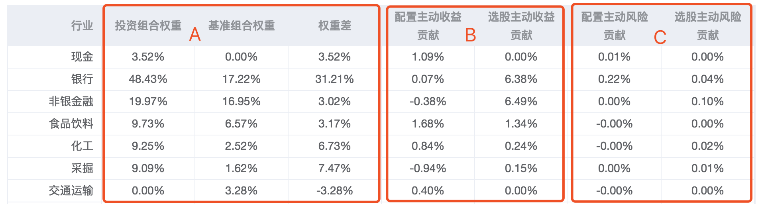

图1.2.2：持仓范例文件行业归因结果。其中区域A、B、C分别对应组合的行业权重、主动收益贡献、以及主动风险贡献

表1.2.3：持仓范例文件行业归因结果说明 & 投资组合完善方案

|  |  |
| --- | --- |
| 归因结果 | * 投资组合明显比基准组合大幅高配了银行业（权重差为31.21%），高配银行业的效果并不明显（配置主动收益贡献为0.07%）； * 在银行和非银金融两个行业选股出色（选股主动收益分别为6.38%和6.49%），同时这两个行业上贡献了较多的主动风险； * 食品饮料的配置和选股主动收益贡献均为正，说明在该行业的投资表现均为出色；而采掘行业的配置贡献了大部分的负收益 |
| 完善方案 | * 提高食品饮料行业的配置比例（配置及选股主动收益贡献均为正），降低采掘行业的配置比例（配置主动收益贡献为负）； * 如果要控制主动风险，可考虑降低银行和非银金融两个行业的配置，提高其它行业的配置，以分散投资组合的主动风险。 |

表1.2.4：行业归因使用情景 & 结果参考说明

|  |  |
| --- | --- |
| 情景 | 结果参考说明 |
| 对于某一“行业轮动+因子选股”型指数增强策略，通过行业归因，发现配置对主动收益贡献持续为负，选股对主动收益贡献持续为正，即主动收益来自选股。 | * 完善行业轮动策略 * 行业配置和基准保持一致，不再进行行业轮动，专注进行因子选股获取主动收益 |
| 某一基金产品宣传其投资团队擅于挖掘消费板块（食品饮料、休闲服务等）中的潜力股，从而获得超额收益。对其长期业绩进行行业归因分析，发现该基金在消费类行业选股收益贡献总体为负。 | * 该基金宣传不实，其投资团队并未展示出在消费类行业挖掘潜力股的投资能力 |

#### 1.2.3 因子归因实例

表1.2.2给出了持仓范例（可在“组合管理”- “创建新组合”界面下载）的分析参数设置，图1.2.3和表1.2.5给出因子归因说明及组合完善方案。除此以外，“因子归因”也可用于多个投资研究场景：

* 对于smartbeta/因子投资/风格指数增强策略，“因子归因”能够评估策略在承担了额外的因子风险暴露的情况下，是否获得了相应的超额收益；
* 对于风格中性策略，“因子归因”能够评估策略在实盘中是否出现风格漂移；
* 对于纯阿尔法股票多头策略，“因子归因”能够剔除风格因子的影响，评估策略是否能持续获取阿尔法收益（残余收益对投资组合主动收益贡献持续为正）。

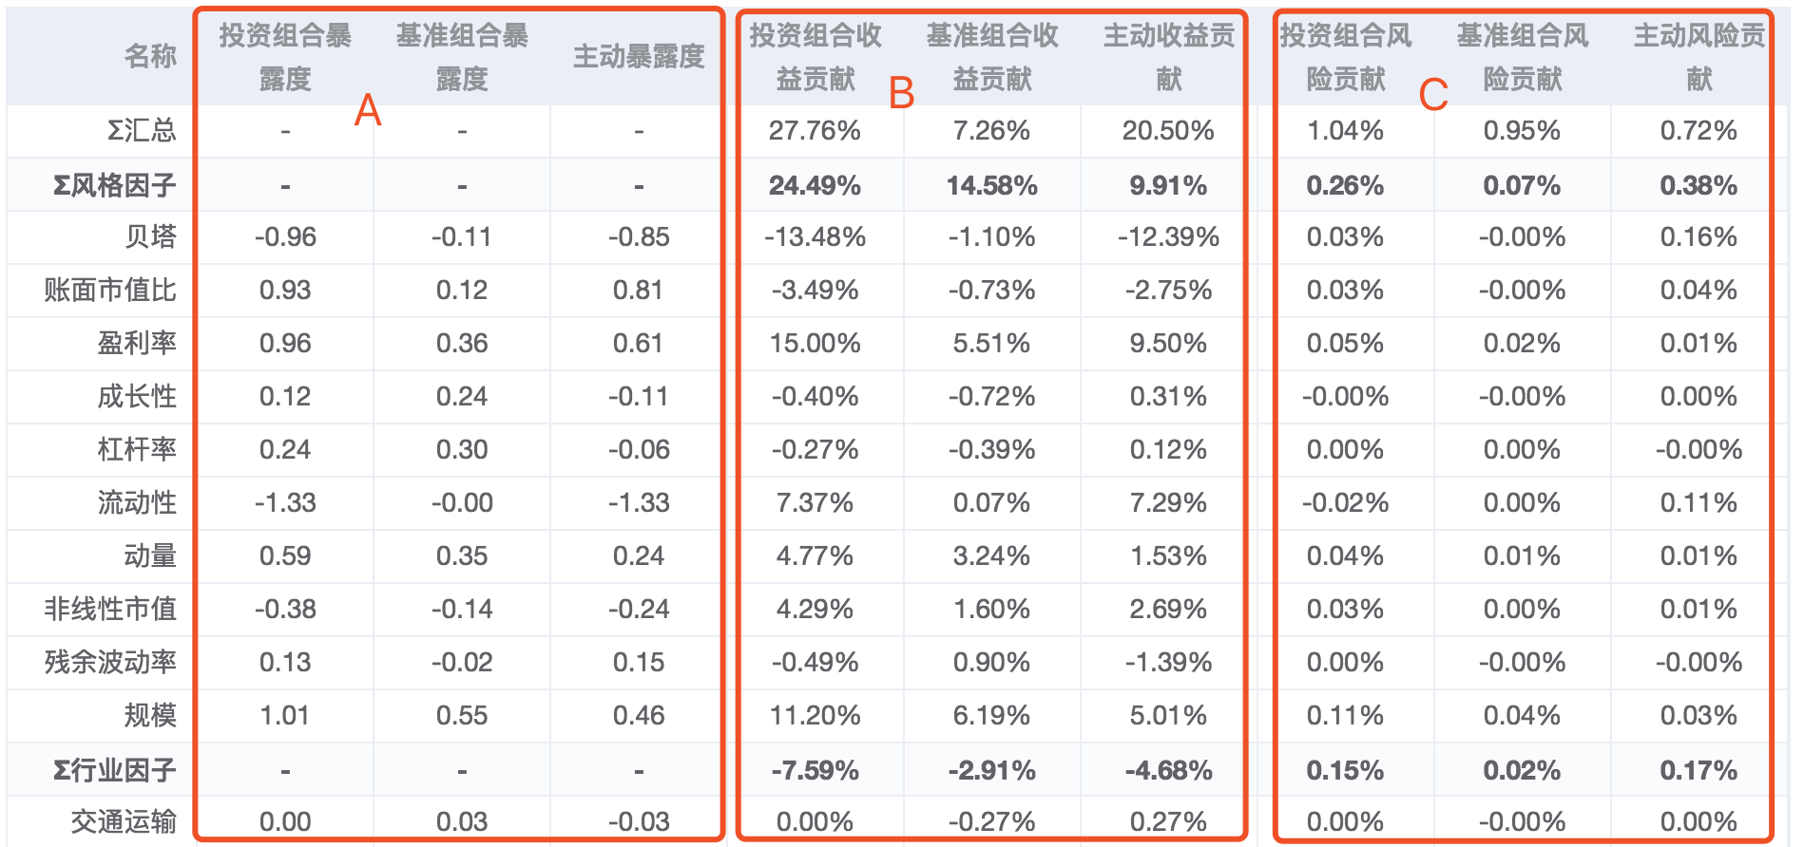

图1.2.3：持仓范例文件风格因子归因部分结果。其中区域A、B、C分别对应组合的因子暴露度、因子的收益贡献、因子的风险贡献

表1.2.5：持仓范例文件因子归因结果 & 投资组合完善方案

|  |  |
| --- | --- |
| 归因结果 | * 区域A显示在贝塔、账面市值比、盈利率、以及流动性因子上，投资组合暴露度明显偏离基准组合暴露度 * 区域B显示风格因子对该投资组合主动收益贡献较为明显（9.91%），其中贝塔因子上的主动暴露贡献了大部分负收益；在盈利率、流动性、规模因子上的主动暴露贡献了大部分正收益 * 和同期因子收益率数据进行对照（图1.2.4，可通过RQData 调取[2]），可以发现因子归因结果和因子表现一致（表1.2.6） * 区域C显示贝塔、账面市值比、流动性因子贡献了大部分主动风险 |
| 完善方案 | * 贝塔因子在贡献了大部分的负主动收益同时，也贡献了较大的主动风险，因此用户可考虑基于上述结果对策略进行调整，或在优化器添加风格约束条件，避免投资组合对贝塔因子有过大的主动暴露 |

表1.2.6：持仓范例文件在分析期内因子归因结果和因子收益情况

|  |  |  |  |
| --- | --- | --- | --- |
| 因子 | 平均主动暴露度 | 同期因子收益率 | 对主动收益贡献 |
| 贝塔 | 负 | 正 | 负 |
| 盈利率 | 正 | 正 | 正 |
| 流动性 | 负 | 负 | 正 |
| 规模 | 正 | 正 | 正 |

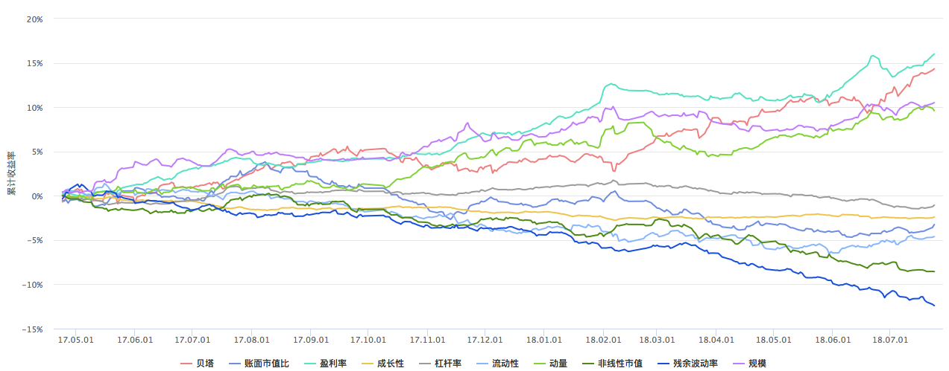

图1.2.4：同期风格因子累积收益走势（2017-04-24~2018-7-24）

#### 1.2.4 风格分析实例

图1.2.5显示了持仓范例（可在“组合管理”- “创建新组合”界面下载）的风格暴露度变化趋势。可以看出贝塔因子的累积收益率在分析期内持续上升，而归因结果也显示投资组合对贝塔因子的负主动暴露贡献了较大的负主动收益（图1.2.3），因此投资组合在2017年10月开始调整了策略，开始增加对贝塔因子暴露度；而同期残余波动率因子的累积收益率在持续下降，投资组合在2018年2月也开始降低对残余波动率因子的暴露度。这些结果说明该投资组合能够根据市场风格因子的收益情况，对投资策略进行及时调整。

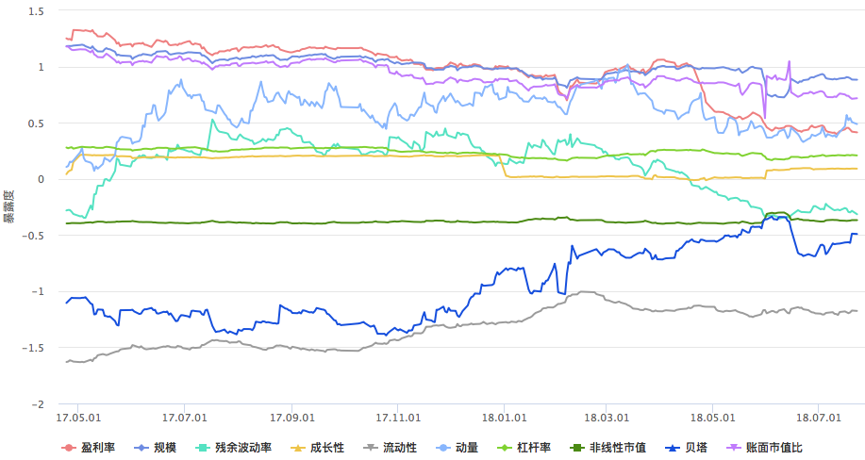

图1.2.5：持仓范例文件对风格因子暴露度变化趋势

#### 1.2.5 净值回归实例

“净值回归”参考著名的Fama-French三因子模型，基于净值数据分析投资组合对风格因子的敏感度/偏好。“净值回归”和“风格分析”类似，都可用于评估投资组合的风格偏好，两种方法的对比见表1.2.7。在图1.2.6中，我们对投资组合各个时期（2017年10月26日、2018年4月26日、2018年7月24日）进行净值回归，可以看出：

* 基于这三个时期的回归结果，可以看出投资组合的风格偏好比较稳定
* 投资组合对“贝塔”和“动量” 因子的敏感度较高且为正，此时若“贝塔”和“动量”因子表现较好，投资组合预期表现也会较好；
* 投资组合对“残余波动率” 因子的敏感度较高且为负，此时若“残余波动率”因子表现较差，投资组合预期表现也会较好

表1.2.7：风格分析和净值回归对比

|  |  |
| --- | --- |
| 风格分析 | 净值回归 |
| * 基于截面持仓数据进行分析 * 基于投资组合所持仓个股的风格暴露度加权平均值评估其风格偏好 * 要求获得投资组合详细持仓，数据要求较高，分析准确性较好 | * 基于一段时间的净值数据进行分析 * 以投资组合收益对“基准收益 + 因子收益”作回归，评估其风格偏好 * 仅需投资组合净值数据，数据要求较低，分析准确性较差 |

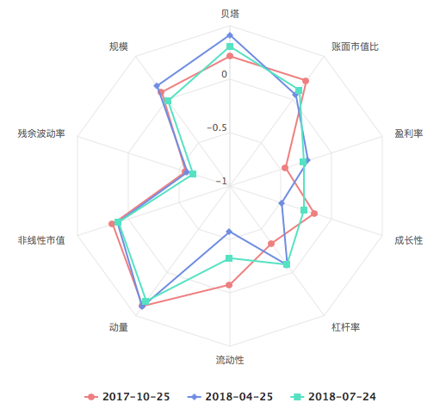

图1.2.6：投资组合不同时期的净值回归结果

## 二、股票风险分析

市场分析”用于对组合的事前风险进行分解和对比，以帮助用户在投资前制定合理的风险管理计划。事前风险可以从收益波动（对应收益波动率、主动收益波动率等指标）和尾部风险（对应VaR、CVaR等指标）两个维度进行刻画。在本部分中：

* 2.1节介绍了波动率因子分解相关计算公式的推导；
* 2.2节给出了波动率分解的实例；
* 2.3节给出了VaR分析的方法论说明和分析实例；
* 2.4节基于实例对VaR和CVaR进行了对比

### 2.1 波动率的因子分解

多因子风险模型认为股票组合的风险可以分解为因子部分和特异部分。其中，因子部分代表影响全市场股票风险的共同因素（风格、所属行业、市场整体涨落）；特异部分则代表影响个股风险的特殊因素（例如上市公司高管人员临时变动，或出现负面新闻等）。此外，影响某一股票的特殊因素，通常不会对其它股票造成影响（反之，若某一因素对相当数量的股票均存在稳定的，显著的影响，则应该成为因子），因此因子风险模型引入了两个假设：

* 因子收益率和个股特异收益率不相关；
* 不同个股的特异收益率不相关。

基于上述假设，可得投资组合收益波动率 $σ(r_{p})$ 的因子分解表达式如下：

$σ(r_{p})=\sqrt{X_{p}^{T}∙Σ_{f}∙X_{p}+w_{p}^{T}∙∆_{μ}∙w_{p}}$

其中 $X_{p}$ 和 $w_{p}$ 分别为投资组合的因子暴露度矩阵和个股权重， $X_{p}^{T}$ 和 $w_{p}^{T}$ 分别为 $X_{p}$ 和 $w_{p}$ 的转置； $Σ_{f}$ 为因子协方差矩阵； $∆_{μ}$ 为特异风险对角矩阵。

理论上，相对于经验估计（即直接使用历史收益率数据计算协方差矩阵），因子风险模型有如下优点：

* 实现了风险预测问题的降维降噪[3]；
* 降低股票上市时间过短（造成历史收益率数据不足）、停牌（导致个股的历史波动率过低）、数据缺失等边际情况对风险预测的干扰；
* 需要估计的变量数目减少，加快风险预测和权重优化的计算速度

米筐风险模型情况如表2.1.1所示。

表2.1.1：米筐因子风险模型数据详情

|  |  |
| --- | --- |
| 更新频率 | 日频率 |
| 增量更新时间 | 交易日早上9点前 |
| 数据缺失情况 | 无缺失值 |
| 数据种类 | * 日度因子协方差和特异风险（2006年6月28日 ~ 至今） * 月度因子协方差和特异风险（2007年2月7日 ~ 至今） * 季度因子协方差和特异风险（2009年3月29日 ~ 至今） |
| 因子数目 | 风格因子10个、行业因子28个、市场联动因子1个 |
| 行业分类方式 | 申万一级行业分类 |

考虑上述 $σ(r_{p})$ 的分解表达式，定义投资组合的因子边际风险贡献（Marginal Contribution to Risk, MCTR）为 $σ(r_{p})$ 对暴露度 $X_{p}^{T}$ 的一阶偏导数：

$${MCTR}_{factor}=\frac{∂σ(r_{p})}{∂X_{p}^{T}}=\frac{1}{σ(r_{p})}∙Σ_{f}∙X_{p}$$

其中 $Σ_{f}$ 为因子协方差矩阵。定义因子风险贡献（Contribution to Risk, CTR）如下：

$${CTR}_{factor}=X_{p}^{T}∙{MCTR}_{factor}$$

类似地，定义特异边际风险贡献和特异风险贡献如下：

$${MCTR}_{specific}=\frac{1}{σ(r_{p})}∙∆_{μ}∙w_{p}$$

$${CTR}_{specific}=w_{p}^{T}∙{MCTR}_{specific}$$

其中 $w_{p}$ 为投资组合个股权重； $∆_{μ}$ 为特异风险对角矩阵。易知因子风险贡献和特异风险贡献之和等于投资组合总风险：

$${CTR}_{factor}+{CTR}_{specific}=X_{p}^{T}∙{MCTR}_{factor}+w_{p}^{T}∙{MCTR}_{specific}=\frac{1}{σ\left(r_{p}\right)}\left(X_{p}^{T}∙Σ_{f}∙X_{p}+w_{p}^{T}∙∆_{μ}∙w_{p}\right)=σ\left(r_{p}\right)$$

### 2.2 分解实例

在这一部分，我们对一个复制沪深300策略给出了风险分解实例：

* 表2.2.1和2.2.2分别给出了风险分解字段说明以及实例分析参数；
* 图2.2.1和表2.2.3给出了股灾期间该策略的“风险分解概览”结果说明；
* 图2.2.2和表2.2.4给出了该策略在当前和股灾期间“风险变动分析”结果说明；
* 图2.2.3和表2.2.5给出了该策略在当前和股灾期间“主动风险变动分析”结果说明

表2.2.1：风险分解字段说明

|  |  |
| --- | --- |
| 字段 | 说明 |
| 组合风险 | 组合预期年化波动率 |
| 组合主动风险 | 组合预期年化追踪误差 |
| 组合暴露度 | 组合对因子的风险暴露。暴露度绝对值越大，则投资组合对因子表现变化越敏感。 |
| 因子边际风险贡献 | 组合风险对因子暴露度变化的敏感度。假设投资组合年化波动率为10%，某一风格因子的边际风险贡献等于2，则当该风格因子暴露度增加一个标准差时，投资组合年化波动率预期增加至 10*(100%+2%)=10.2%；若某一行业因子或国家因子的边际风险贡献等于-3，则当该因子暴露度增加0.1时，投资组合波动率降低至10*(100%-3%)= 9.7% |
| 残余边际风险贡献 | 组合风险对残余风险变化的敏感度。假设组合年化波动率为10%，残余风险边际贡献等于0.2，则当残余风险增加1%，组合年化波动率增加至 10*(100%+0.2%)=10.02% |
| 因子风险贡献 | 因子对组合风险的贡献“因子风险贡献”和“残余风险贡献”之和即为组合年化波动率 |
| 残余风险贡献 | 残余风险对组合风险的贡献。 |
| 因子波动率 | 因子收益年化波动率。当因子收益预期波动率增加时，则因子表现可能出现较大波动，导致投资组合风险增加 |
| 组合-因子相关系数 | 投资组合收益和因子收益的相关系数 |
| 组合主动暴露度 | 组合对因子的主动风险暴露（即投资组合和基准组合暴露度的差值）。主动暴露度绝对值越大，则投资组合主动收益对因子表现变化越敏感。 |
| 因子边际主动风险贡献 | 组合风险对因子主动暴露度变化的敏感度 |
| 残余边际主动风险贡献 | 组合主动风险对残余风险变化的敏感度 |
| 因子主动风险贡献 | 因子对组合主动风险的贡献。“因子主动风险贡献”和“残余主动风险贡献”之和即为组合年化主动风险 |
| 残余主动风险贡献 | 残余风险对组合主动风险的贡献 |
| 组合-因子主动相关系数 | 投资组合收益和因子收益的相关系数 |

表2.2.2：沪深300复制组合风险分析参数

|  |  |  |  |
| --- | --- | --- | --- |
|  | 选择日期 | 对比日期 | 基准 |
| 股灾情景分析 | 2015年6月19日 | 2015年6月19日 | 中证500 |
| 当前-股灾对比 | 2018年11月19日 | 2015年6月19日 | 中证500 |

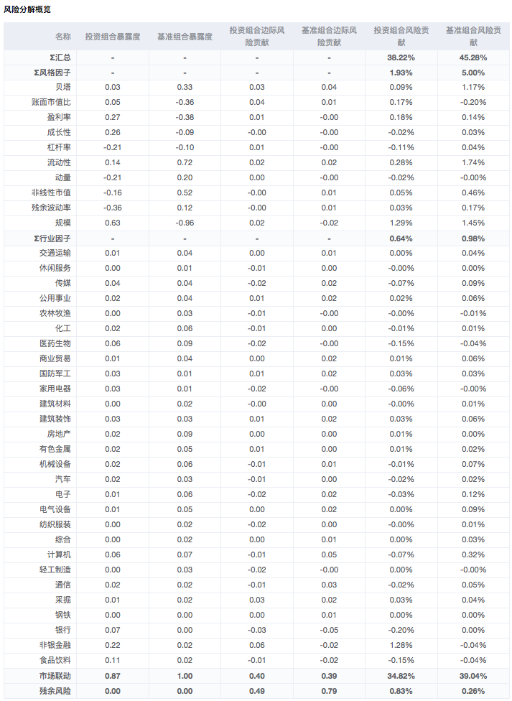

图2.2.1: “风险分解概览”报告

表2.2.3：风险分解概览报告说明（股灾情景分析，对应图2.2.1）

|  |  |
| --- | --- |
| 分析结果 | * 沪深300和中证500指数的走势和市场高度相关，因此该复制沪深300策略和基准组合（中证500）的绝大部分风险均由市场联动因子贡献，残余风险贡献较小。其中基准组合市场风险较高； * 因子风险中，行业因子对两个组合的风险贡献均较小，风格因子对基准组合的风险贡献较为明显； * 在各个风格因子中，贝塔、流动性、规模因子对基准组合的风险贡献较为明显。对比投资组合和基准组合的风格暴露度，基准组合的贝塔暴露度较大（高贝塔个股仓位较高）、流动性暴露度较大（高换手率个股仓位较高）、规模暴露度较小（中小市值股票仓位较高）。这些风险暴露度在股灾期间均明显增加了基准组合的风险。 |

表2.2.4：风险变动分析报告说明（当前-股灾对比，对应图2.2.2）

|  |  |
| --- | --- |
| 结果说明 | * 由于所选对比日期处于股灾期（2015年6月19日），因此该策略当前交易日的风险较小，且风险变化主要是由市场联动因子贡献的； * 当前交易日的风格和行业因子的风险贡献略高于股灾期间； * 在风格因子中，贝塔因子的风险贡献明显增加，而规模因子的风险贡献明显降低。进一步观察这两个交易日的因子收益率，贝塔因子和规模因子在股灾期间的波动率均远大于当前交易日，因此可确认风格因子的风险贡献增加，并非来源于市场风格的变化，而是源于策略的风格漂移（贝塔因子暴露度增加，规模因子暴露度降低）； * 在行业因子中，该组合对食品饮料行业的暴露度（即行业权重）为原来的两倍，因此其风险贡献及边际风险贡献均明显增加。该行业配置在股灾期间对组合风险贡献为负，是因为其表现和组合整体表现存在负相关，因此起到了分散风险的作用 |
| 完善方案 | * 该组合风险主要来源于市场联动，风格和行业因子贡献较小。若市场行情欠佳，可考虑降低整体股票仓位，增加现金比例，以控制市场风险； * 风格因子中，贝塔因子风险贡献增加主要是策略风格漂移引起的。若该风格漂移是在计划之外，则应考虑降低对贝塔因子的暴露度； * 行业因子中，风险贡献增加主要来源于食品饮料行业的权重提升。若希望降低行业风险，应考虑降低该行业的配置 |

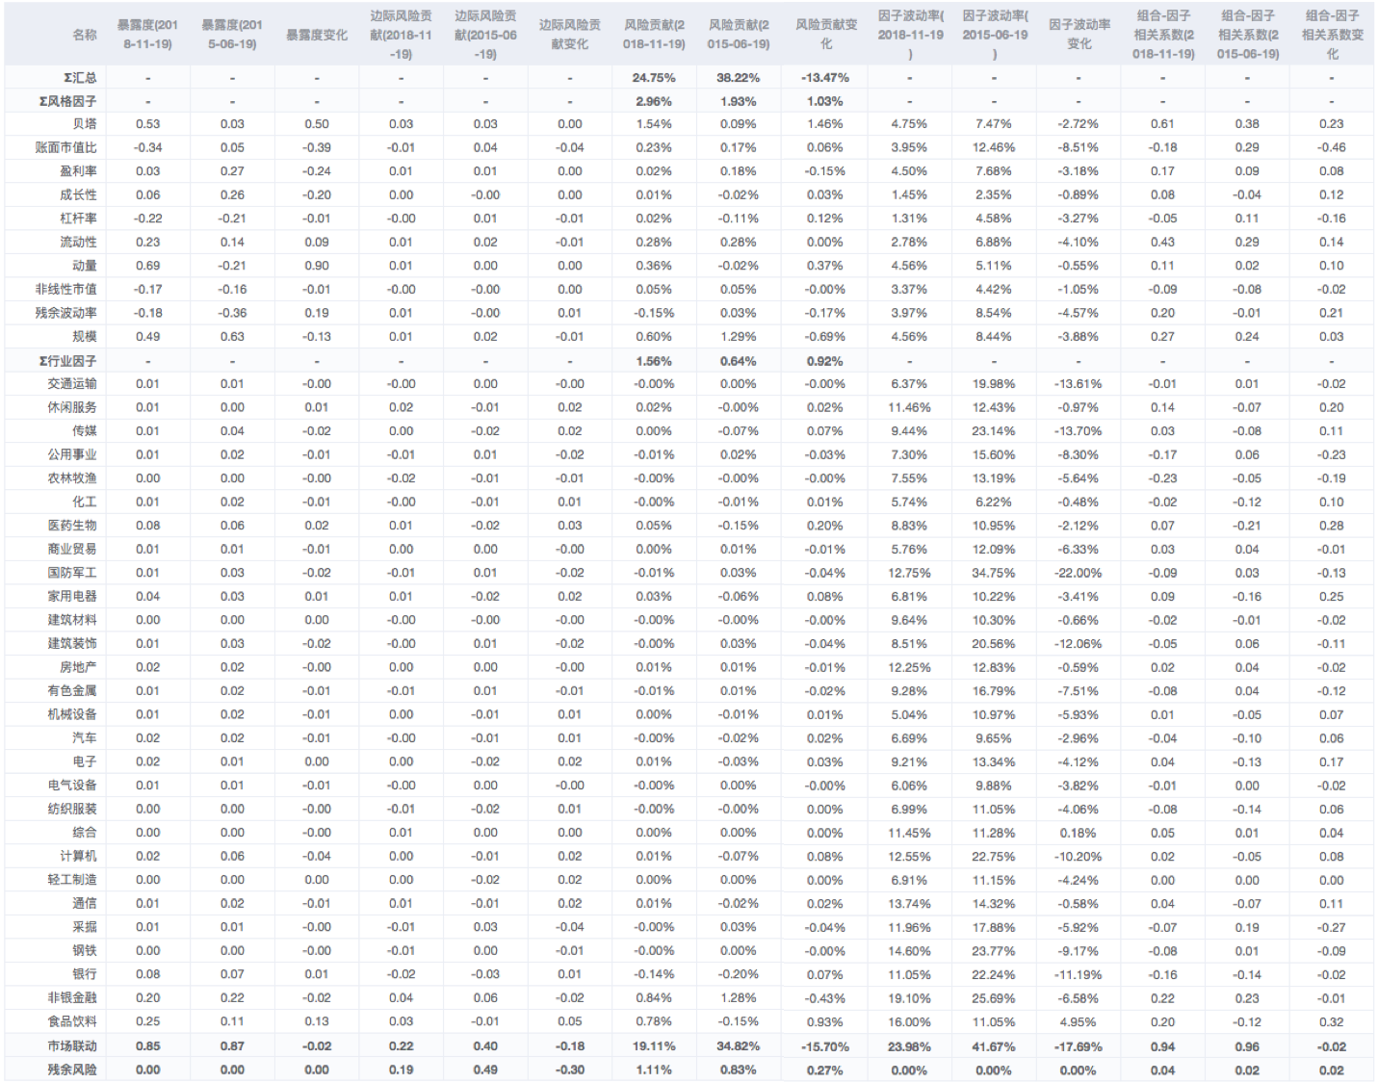

图2.2.2: 风险变动分析报告

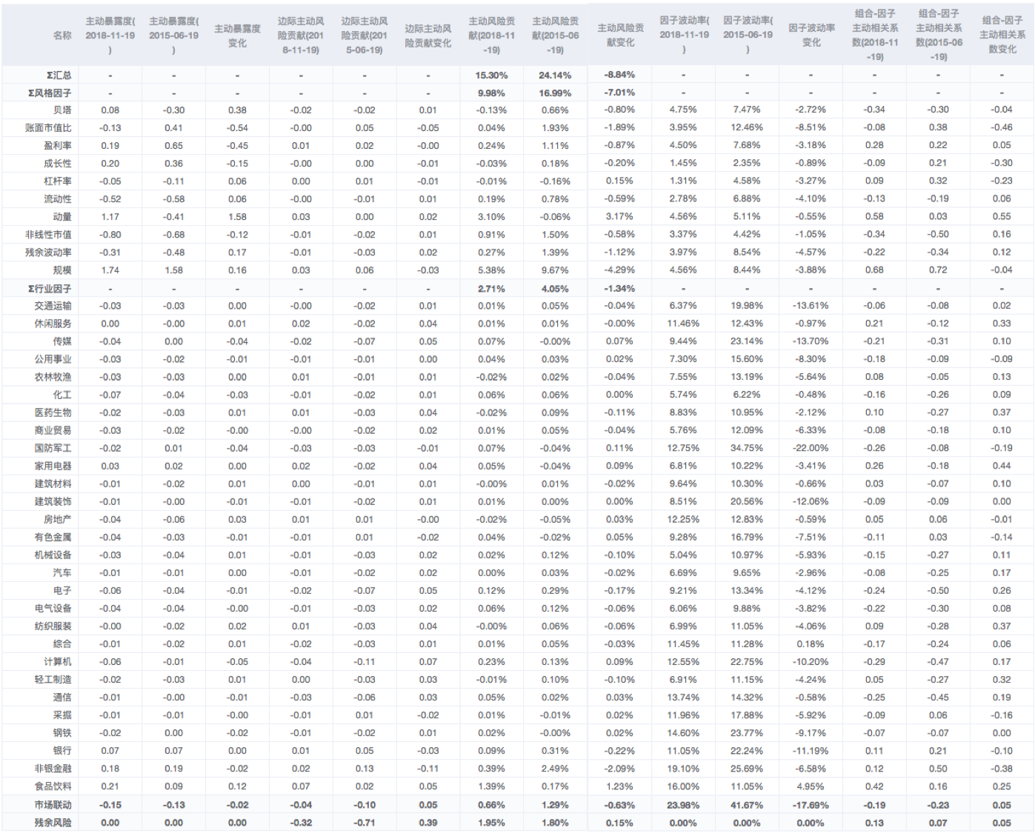

图2.2.3: 主动风险变动分析报告

表2.2.5：主动风险变动分析报告说明（当前-股灾对比，对应图2.2.3）

|  |  |
| --- | --- |
| 结果说明 | * 主动风险表示策略相对于基准中证500的追踪误差。由于策略股票仓位在85~87%之间，接近满仓组合，因此再这两个交易日，市场联动对于策略主动风险贡献不大，主动风险主要来源于风格因子； * 相对于股灾期间，在当前交易日，风格因子中动量因子对策略主动风险贡献增加，而规模因子对策略主动风险贡献有所降低。其中动量因子在这两个交易日的波动率变化不大，其主动风险贡献增加主要是由于主动暴露度出现较大的漂移，同时该因子和策略的相关系数明显增大；而策略对规模因子的暴露度在这两个交易日变化不大，其主动风险贡献降低是由于规模因子波动率降低导致的； * 风格因子中，账面市值比因子的边际风险贡献最小且为负数。若进一步增加策略对该因子的暴露，能够降低策略的主动风险； * 相对于股灾期间，在当前交易日，行业因子中食品饮料行业对策略主动风险贡献增加，而非银金融行业对策略主动风险贡献有所降低。食品饮料行业的主动风险贡献以边际主动风险边际贡献增加，是因为其权重、因子波动率、以及和策略的相关系数均有所提高；非银金融主动风险贡献降低，则是由于其因子波动率，及与策略的相关系数均有所下降 |
| 完善方案 | * 风格因子中，动量因子的主动风险贡献增加主要是策略风格漂移引起的。且该风格漂移明显增加了策略和动量因子的联动程度。因此，若该风格漂移是在计划之外，则应考虑降低对动量因子的主动暴露度； * 若用户看好账面市值比因子的未来表现，或希望降低主动风险，则可考虑提高对该因子的暴露度； * 高配食品饮料行业明显提升了策略的风险（见表2.2.4说明）和主动风险，因此可考虑降低该行业的权重，以避免过大的行业风险 |

综上，“风险分解概况”、“风险变动分析”和“主动风险分析”报告能够实现对策略的历史情景和当前风险进行分析。此外，在“风险变动分析”和“主动风险分析”报告中，用户可以按两个步骤剖析策略风险变化的原因：

* 定位风险贡献显著的因子；
* 分析风险贡献显著的因子，判断其风险是来源于策略本身的偏好变化（暴露度变化），市场的行情/风格变动（因子波动率变化）还是策略和因子所产生的联动（组合-因子相关系数变化），再完善风险管理方案。

### 2.3 VaR分析

在这一部分，我们继续给出2.2节提到的复制沪深300策略的VaR分析实例：

* 表2.3.1对“历史法”和“正态分布法”两种方法进行了说明；
* 表2.3.2给出了分析的具体参数；
* 表2.3.3和图2.3.1给出了该组合VaR分析的结果说明；
* 表2.3.4和图2.3.2给出了该组合的预期收益指标和预期收益分布结果说明

表2.3.1：VaR分析计算方法说明

|  |  |
| --- | --- |
| 历史法 | 正态分布法 |
| * 计算当前投资组合在过去一段时间的收益率分布，选择与显著性水平相对应的百分位数计算VaR和CVaR（例如若显著性水平为95%，则选择百分位数0.05） * 历史抽样法受抽样时间段影响，稳健性较差。若抽样时间段曾出现极端市场行情，导致组合出现较大损失，则 VaR 可能被高估；反之若抽样时间段组合表现一直较好，则 VaR 可能被低估 | * 首先假定投资组合服从正态分布（设均值为0，标准差为组合预测波动率），再选择与显著性水平相对应的百分位数计算VaR和CVaR * 正态分布法受市场表现影响较小，稳健性较好。但收益服从正态分布的假设可能不符合投资组合实际情况（投资组合收益分布期望不为0，或存在肥尾/不对称等统计特征）。而历史抽样法更能反映投资组合收益分布的一些内蕴统计特征 |

表2.3.2：沪深300复制组合VaR分析参数

|  |  |  |
| --- | --- | --- |
| 展期 | 显著性水平 | 计算方法 |
| 1个交易日 | 95% | 历史法 |

表2.3.3：VaR分析结果说明（对应图2.3.1）

|  |  |
| --- | --- |
| 分析结果 | * 投资组合的尾部风险（VaR和CVaR）和尾部主动风险（主动VaR和主动CVaR）主要来源于“食品饮料”和“非银金融”行业，这和风险预测结果（见表2.2.4和2.2.5说明）是一致的； * “休闲服务”和“建筑材料”行业边际VaR和边际CVaR显著为负。因此若降低这两个行业的配置，该组合尾部风险将明显减少； * “汽车”的边际主动VaR为显著为正，说明若提高该行业的权重，投资组合的尾部风险会降低。这是由于该行业的收益和其它行业的收益存在负相关，因此若增加该行业配置，可以提高组合的风险分散度，从而降低其尾部风险。 |

表2.3.4：预期收益分布结果说明（对应图2.3.2）

|  |  |
| --- | --- |
| 分析结果 | * 投资组合收益分布均值小于0，偏度小于0，峰度小于3（解释见表2.3.5），说明其有左侧肥尾，右侧窄尾的分布特征。因此较容易出现极端损失； * 该策略尾部损失的概率并未随着收益降低而递减，明显偏离正态分布，进一步显示策略尾部风险的肥尾特征； * 投资组合主动收益分布均值大于0，偏度大于0，峰度小于3，说明其有左侧窄尾，右侧肥尾的分布特征。说明该策略表现优于基准组合，且容易出现较大的主动收益； |

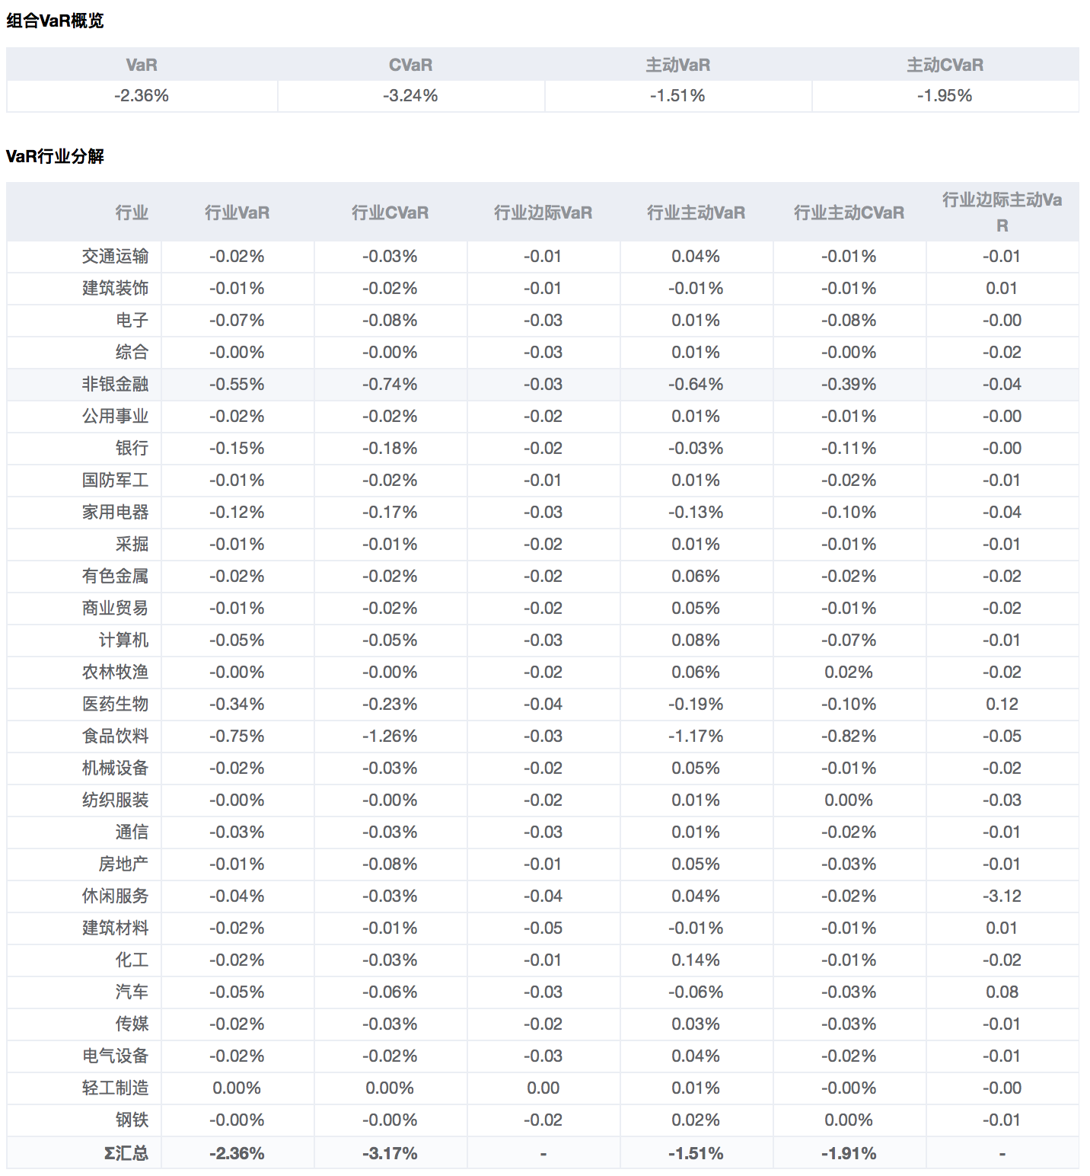

图2.3.1：组合VaR概览和VaR行业分解报告

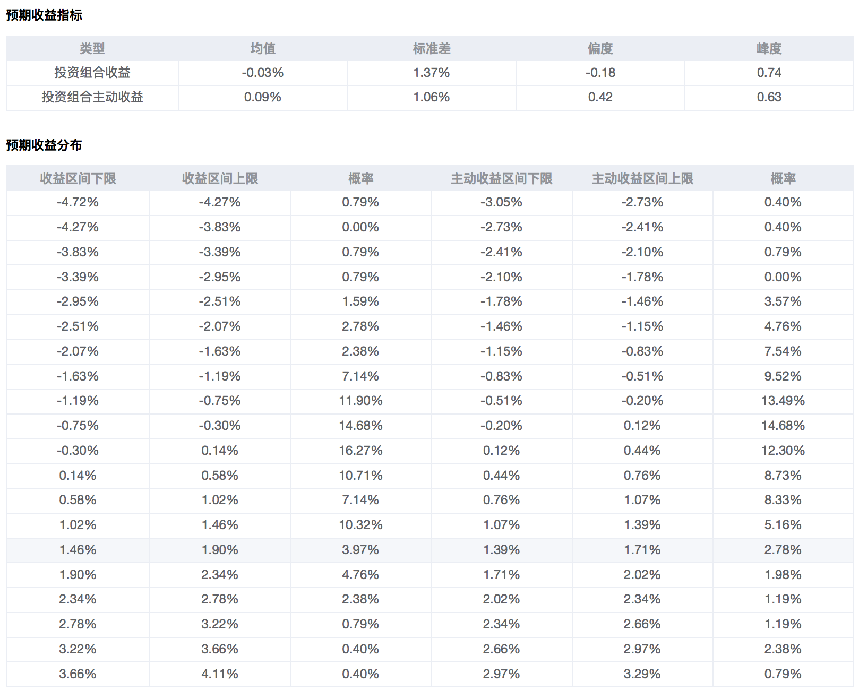

图2.3.2：预期收益指标和策略收益分布报告

表2.3.5：VaR分析参数说明

|  |  |
| --- | --- |
| 统计量 | 说明 |
| 偏度 | 反映收益分布在均值两侧是否对称。若两侧对称，则偏度为0。若左侧肥尾，右侧窄尾，则偏度小于0，反之偏度大于0（图2.3.3） |
| 峰度 | 反映收益分布是否存在肥尾/窄尾特征。正态分布的峰度为3。因此，若峰度大于3，则收益分布存在肥尾特征；若峰度小于3，则收益分布存在窄尾特征。 |

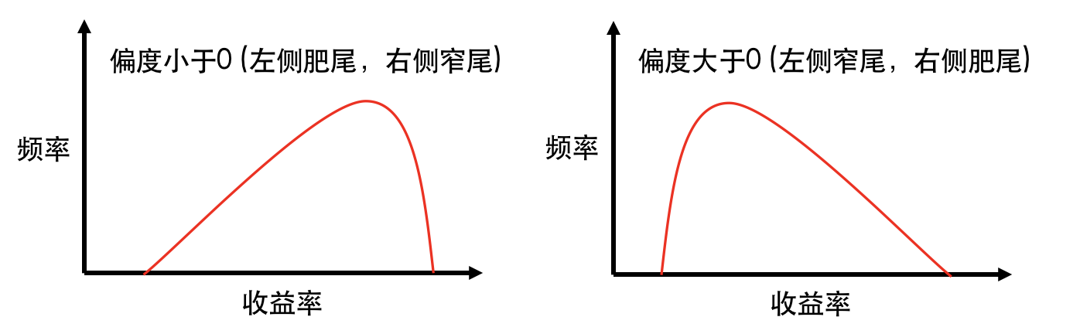

图2.3.3：偏度小于0 & 大于0的收益分布

### 2.4 VaR 和 CVaR 对比

VaR（Value at Risk）作为常用的尾部风险指标，具有适用性强（可用于股票、固定收益、各类衍生品投资组合的风险评估）、简明易懂的特点，因此在业界广泛使用。然而，相对于另一个尾部风险指标CVaR，VaR指标则有过于简单，无法充分揭示尾部风险的缺点（图2.4.1）。表2.4.1给出了两个虚拟投资组合未来一个交易日的极端损失出现概率分布。设定显著性水平为95%，则虚拟组合1和2的VaR均为-17%，CVaR分别为：

$${CVaR}_{1}=-20\%×\frac{1.5\%}{5\%}+\left(-19\%\right)×\frac{1\%}{5\%}+\left(-18\%\right)×\frac{0.5\%}{5\%}+\left(-17\%\right)×\frac{2\%}{5\%}=-18.4\%$$

$${CVaR}_{2}=-20\%×\frac{0.5\%}{5\%}+\left(-19\%\right)×\frac{1\%}{5\%}+\left(-18\%\right)×\frac{1.5\%}{5\%}+\left(-17\%\right)×\frac{2\%}{5\%}=-18\%$$

由上述计算可以看出，虚拟组合1和2的VaR取值相同，但实际上虚拟组合1出现最大损失的概率高于虚拟组合2，而CVaR则能够有效地反映这一点。

表2.4.1：虚拟组合未来一个交易日极端损失出现概率分布

|  |  |  |  |
| --- | --- | --- | --- |
| 虚拟组合1 | | 虚拟组合2 | |
| 预期收益率取值 | 出现概率 | 预期收益率取值 | 出现概率 |
| -20% | 1.5% | -20% | 0.5% |
| -19% | 1% | -19% | 1% |
| -18% | 0.5% | -18% | 1.5% |
| -17% | 2% | -17% | 2% |

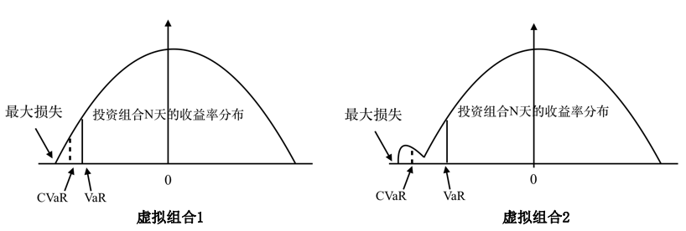

图2.4.1：虚拟组合1和2的VaR和CVaR对比。两个虚拟组合的VaR相同，而最大损失较小的虚拟组合2CVaR的取值也较小

## 三、债券绩效分析

### 3.1 模型说明

米筐债券归因模型可分为“全价归因”和“净价归因”两种。“全价归因”对票息收入和净价变动所产生的收益不作区分，更适用于分析配置型投资策略；而“净价归因”从收益中首先分离票息收入，再对净价变动所产生的收益进行归因，因此更适用于交易型投资策略。此外，米筐股票和债券归因模型方法论的对比见附录4.7节。

米筐债券归因模型均有多级分解结构（各级字段说明见附录4.3~4.5节）。在本部分中：

* 3.1.1~3.1.4节介绍了各个归因模型；
* 3.1.5节对模型适用范围提供了说明；
* 3.1.6~3.1.7节对骑乘收益和变动收益的分解提供了进一步的说明；
* 3.1.8节说明了如何分解基准收益；
* 3.1.9节介绍了债券组合归因计算流程；

#### 3.1.1全价归因（骑乘/变动 & 利差/曲线）

第一套全价归因模型的分解结构（图3.1.1）主要特点如下：

* 在第二级归因，从骑乘收益/变动收益，以及曲线期限结构/个债利差两个角度分解持仓收益；
* 在第三级归因，基于暴露度法（介绍见附录4.7节）对期限结构和利差的变动收益进行分解。

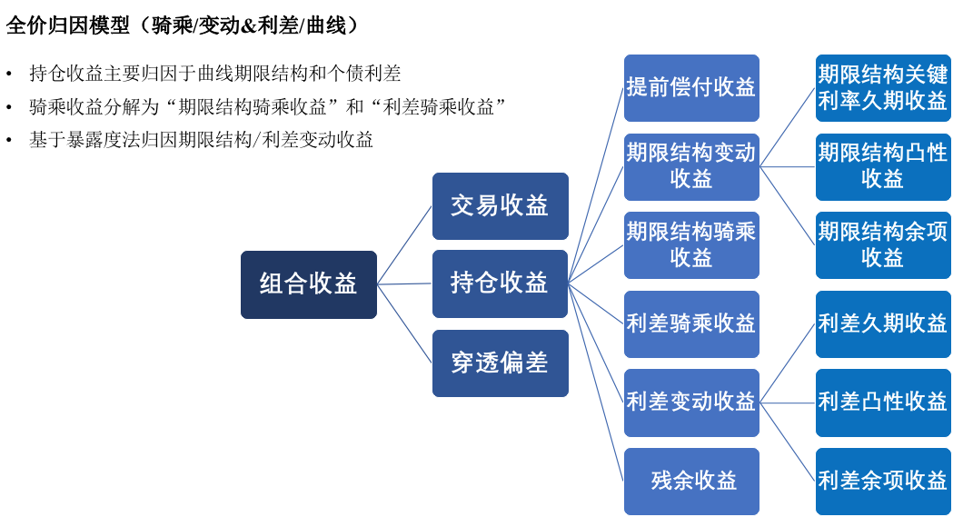

图3.1.1：全价归因（骑乘/变动&利差/曲线）分解结构。图中字段说明见4.3~5.5节

#### 3.1.2全价归因（骑乘细分）

第二套全价归因模型的分解结构（图3.1.2）主要特点如下：

* 在第二级归因，主要从骑乘收益/变动收益角度分解持仓收益；
* 在第三级归因，基于重定价法（介绍见附录4.7节）从骑乘收益中分解出“票息收益”、“面值回归收益”和“沿曲线滚动收益”三部分；
* 在第四级归因，基于暴露度法分解期限结构和利差变动收益。

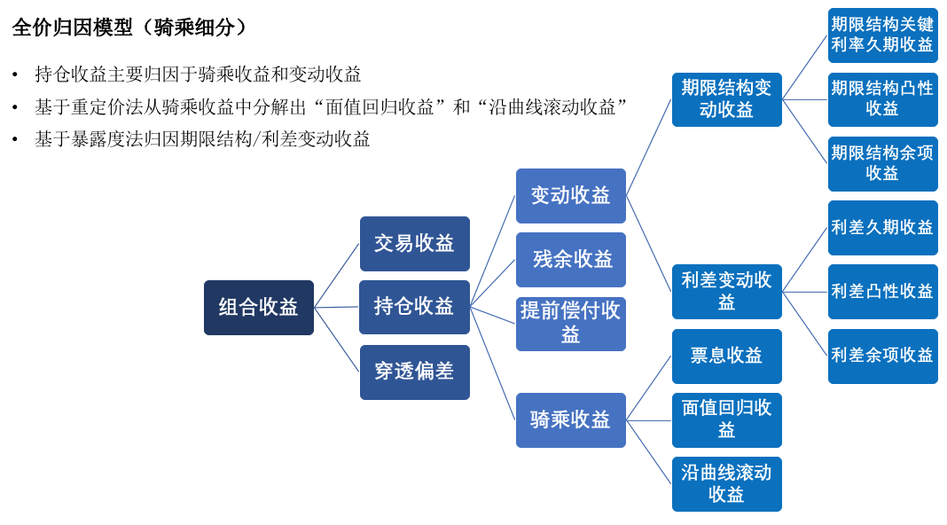

图3.1.2：全价归因模型（骑乘细分）分解结构。图中字段说明见附录4.3~4.5节

#### 3.1.3净价归因（暴露度法）

第一套净价归因模型的分解结构（图3.1.3）主要特点如下：

* 在第二级归因，从票息收益/净价收益角度分解持仓收益；
* 在第三级归因，基于重定价法从净价收益中分解出“面值回归收益”和“沿曲线滚动收益”两部分；
* 在第四级归因，基于暴露度法分解期限结构和利差变动收益。

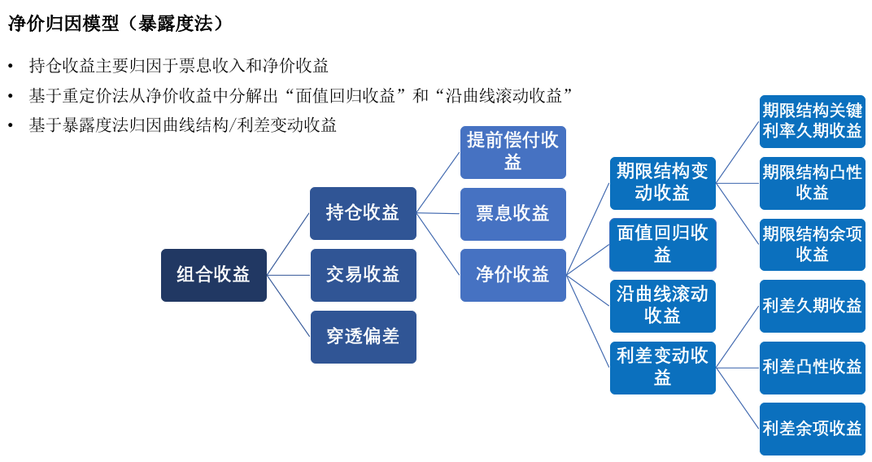

图3.1.3：净价归因模型（暴露度法）分解结构。图中字段说明见附录4.3~4.5节

#### 3.1.4净价归因（平移/非平移）

第二套净价归因模型的分解结构（图3.1.4）主要特点如下：

* 在第二级归因，从票息收益/净价收益角度分解持仓收益；
* 在第三级归因，基于重定价法从骑乘收益中分解出“面值回归收益”和“沿曲线滚动收益”三部分；
* 在第四级归因，分解期限结构变动收益为曲线平移/非平移收益；
* 在第四级归因，基于暴露度法分解利差变动收益。

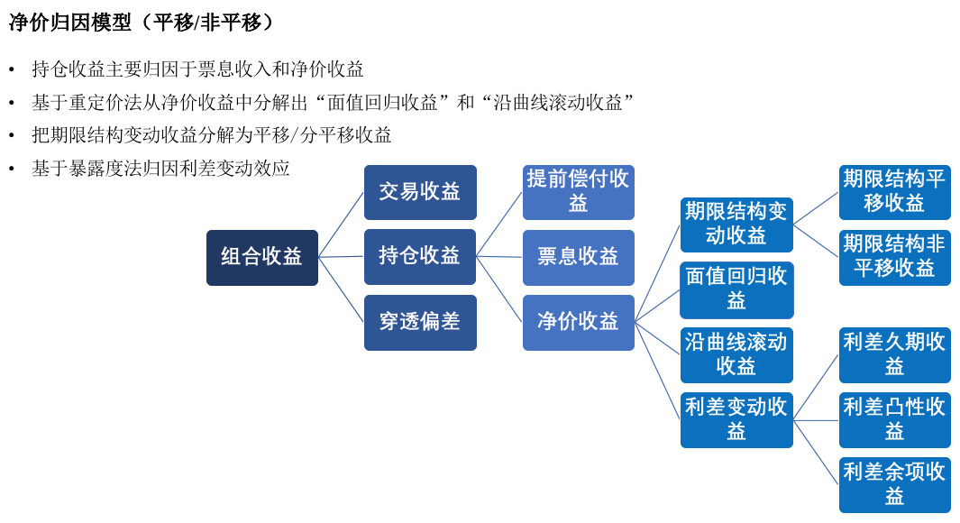

图3.1.4：净价归因模型（平移/非平移）分解结构。图中字段说明见附录4.3~4.5节

#### 3.1.5归因模型适用范围说明

表3.1.1对3.1.1~3.1.4节介绍的四套归因模型的使用策略类型进行了总结。

表3.1.1：策略适用归因模型

|  |  |  |
| --- | --- | --- |
| 策略类型 | 适用模型 | 说明 |
| 买入并持有高利差债券，以获取利差溢价为主要投资目标 | 3.1.1节全价归因 | 分别评估期限结构和利差对骑乘收益的贡献 |
| 买入并长期持有债券，以获取票息收入为主要投资目标 | 3.1.2节全价归因  3.1.3节净价归因  3.1.4节全价归因 | 从组合收益中分离出票息收益，并展示其它风险项对收益的影响 |
| 骑乘策略，即寻找曲线期限结构中较陡峭的部分，持有相应债券以获取沿曲线滚动收益 | 3.1.2节全价归因  3.1.3节净价归因  3.1.4节净价归因 | 分解骑乘收益为票息收益、沿曲线滚动收益、以及面值回归收益，以评估沿曲线滚动收益贡献 |
| 做多折价债券，或做空溢价债券，持有到期锁定折溢价回归面值所产生的收益 | 3.1.2节全价归因  3.1.3节净价归因  3.1.4节净价归因 | 分解骑乘收益为票息收益、沿曲线滚动收益、以及面值回归收益，以独立评估面值回归收益的贡献 |
| 利率曲线交易型策略，以获取久期/凸性的风险溢价为主要投资目标 | 3.1.1节全价归因  3.1.2节全价归因  3.1.3节净价归因 | 帮助用户评估曲线期限结构以及个债利差的久期和凸性收益 |
| 短线交易型策略，以从净价波动中获取收益为主要投资目标 | 3.1.3节净价归因  3.1.4节净价归因 | 帮助用户独立进行净价收益归因 |

#### 3.1.6骑乘/变动收益分解

作为固定收益类资产，债券会随着时间推移自动为投资人产生收入。此外，市场的变化也会为债券投资人带来额外的盈利/亏损。债券随时间推移所产生的收益即为骑乘收益（字段A2），而市场变动所产生的收益即为变动收益（字段A5）。图3.1.5展示了骑乘收益和变动收益的分解（图中假设利率曲线向右上倾斜）：

* 第一步，假定市场在过去 $∆t$ 个交易日没有产生变化，债券的待偿期缩短，导致其所对应的期限左移；
* 待偿期变短导致个债对应的折现利率（即基准利率+期权调整利差）下降，债券价格随之上升，产生利差骑乘收益（字段A3）和期限结构骑乘收益（字段A4）；
* 第二步，考虑市场过去 $∆t$ 个交易日的实际变化，个债期权调整利差和基准利率曲线均产生了下移，导致债券价格进一步上升。此时，除骑乘收益外，投资人还获得了利差变动收益（字段A7）和期限结构变动收益（字段A6）。

综上，债券的持仓收益可以从两个角度进行分解：（1）骑乘收益/变动收益;（2）利差收益/期限结构收益。此外，基于重定价法（介绍见附录5.7节），骑乘收益还可以分解为票息收益（字段B7）、沿曲线滚动收益（字段B8）和面值回归收益（字段B9）。具体计算实例可参看3.2.1节。

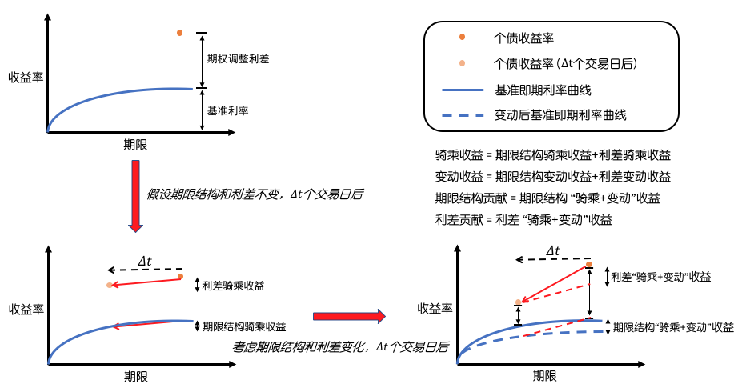

图3.1.5：“骑乘收益”和“变动收益”分解示意图

#### 3.1.7暴露度法分解变动收益

暴露度法使用久期、凸性、和高阶项三类风险暴露度指标来分解变动收益。久期和凸性分别为债券价格对利差/关键利率的一阶和二阶偏导数，而当债券价格随利差/关键利率变化剧烈的时候，高阶项也会带来明显的收益贡献。

表3.1.2和3.1.3，以及图3.1.6展示了久期/凸性不同的债券，在利差/关键利率变化时收益率如何变化：

* 债券的关键利率久期越大，风险暴露越大。当利差/关键利率上升时，久期较大的债券价格下降较多；而当利差/关键利率下降时，久期较大的债券价格上升较多；
* 债券的凸性越大，风险暴露越小。当利差/关键利率上升时，凸性较大的债券价格下降较少；而当利差/关键利率下降时，凸性较大的债券价格上升较多；

由上述分析可知，当投资人预期利差/关键利率增加时，应该减少久期暴露；反之则应该增加久期暴露。二无论利差/关键利率增加还是减少，凸性较大的债券均有较好的表现。通过暴露度法分解变动收益，能够反映投资组合各个风险暴露是否带来相应的风险溢价，从而帮助用户评估交易策略和风险管理方案的有效性，并及时避免/对冲计划外的风险敞口。

表3.1.2：利差变化时，不同利差久期/凸性的债券价格变化情况

|  |  |  |  |  |
| --- | --- | --- | --- | --- |
|  | 利差久期较大 | 利差久期较小 | 利差凸性较大 | 利差凸性较小 |
| 利差下移($-∆s$) | 价格上升较多 | 价格上升较少 | 价格上升较多 | 价格上升较少 |
| 利差上移($+∆s$) | 价格下跌较多 | 价格下跌较少 | 价格下跌较少 | 价格下跌较多 |

表3.1.3：关键利率变化时，不同关键利率久期（字段D3）/有效凸性（字段B2）的债券价格变化情况

|  |  |  |  |  |
| --- | --- | --- | --- | --- |
|  | 关键利率久期较大 | 关键利率久期较小 | 有效凸性较大 | 有效凸性较小 |
| 关键利率下移($-∆r$) | 价格上升较多 | 价格上升较少 | 价格上升较多 | 价格上升较少 |
| 关键利率上移($+∆r$) | 价格下跌较多 | 价格下跌较少 | 价格下跌较少 | 价格下跌较多 |

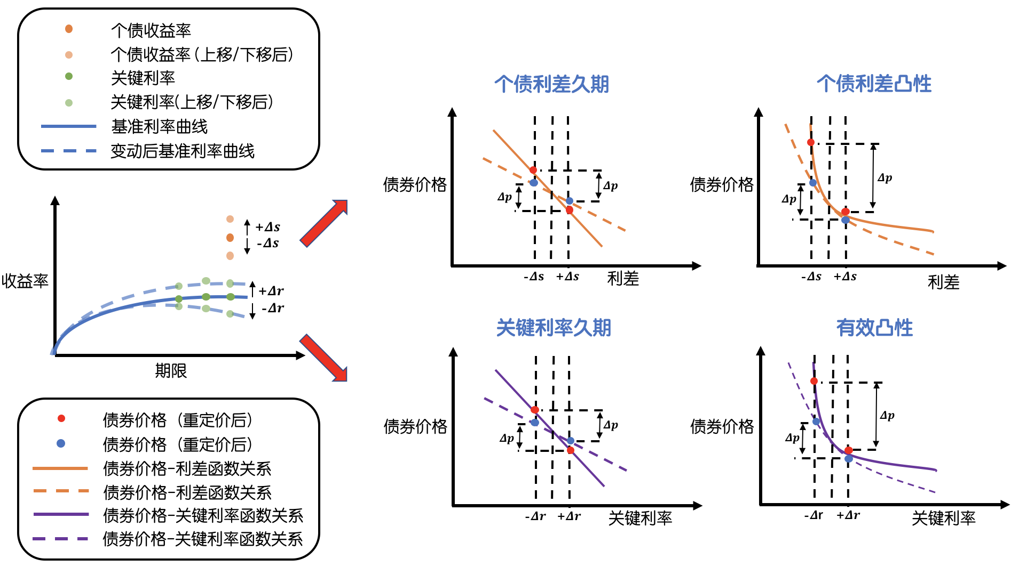

图3.1.6：利差/关键利率变化时，不同久期/凸性的债券价格变化

#### 3.1.8基准组合收益分解

在目前归因分析中，我们提供现金作为基准，并以三个月期限国债利率计算现金基准收益（投资组合中的现金余额不产生收益）。在“绩效归因”部分（实例见3.2.2节），基于用户选择的归因模型，现金基准收益会计入不同的归因项中（表3.1.4）。而在“期限结构归因”部分（实例见3.2.3节），现金基准收益统一计入“期限结构骑乘收益”（字段A4）中。

表3.1.4：不同归因模型下现金基准收益分解方式

|  |  |
| --- | --- |
| 模型 | 基准收益计入 |
| 全价归因模型（骑乘/变动&利差/曲线） | 期限结构骑乘收益（字段A4） |
| 全价归因模型（骑乘细分） | 票息收益（字段B7） |
| 净价归因模型（暴露度法） | 票息收益（字段B7） |
| 净价归因模型（平移/非平移） | 票息收益（字段B7） |

#### 3.1.9债券组合归因流程

归因计算采用下述“自下而上”的计算流程（图3.1.7）：

* 对所持有个债单日收益率进行归因；
* 对当日所持有个债归因项进行加权平均，即得到当日组合收益率的归因项；
* 组合日收益率的归因项进行联接处理[4]，即得到组合累积收益率归因结果。



图3.17：“自下而上”的归因计算流程3.2 实例解释

### 3.2 实例解释

#### 3.2.1 期限结构收益重定价分解

这一部分给出一个期限结构骑乘收益的重定价分解实例。并展示票息、曲线期限结构、前一天日终全价的变化会如何影响归因结果。考虑某一“到期一次还本”固息债券的票面信息如下表所示：

|  |  |  |  |  |  |
| --- | --- | --- | --- | --- | --- |
| 面值 | 票面利率 | 计息天数 | 付息频率 | 到期日 | 发行期限 |
| 100元 | 12% | 360 | 一年一次 | 12月31日 | 一年 |

该债券在11月30日的期限结构和期权调整利差信息如下表所示：

|  |  |  |
| --- | --- | --- |
| 31天期限年化基准利率 | 30天期限年化基准利率 | 期权调整利差 |
| 6.4% | 5.8% | 0.6% |

则骑乘收益重定价分解如下表所示：

|  |  |
| --- | --- |
| 字段 | 计算结果 |
| 到期日全价 | $$100+100∙12\%=112元$$ |
| 前一天日终全价 | $$\frac{100+12}{\left[1+\left(6.4\%+0.6\%\right)∙\frac{31}{360}\right]}=111.33元$$ |
| 骑乘调整全价(1)（字段4.3） |  |
| 面值回归调整全价(2)（字段4.4） |  |
| 骑乘收益(3)（字段2.2） |  |
| 票息收益（字段3.7） | $$\frac{12\%∙\frac{1}{360}}{111.33}=0.0299\%$$ |
| 沿曲线滚动收益（字段3.8） |  |
| 面值回归收益(2)（字段3.9） |  |
| 备注：  *（1）使用11月30日的30天期限年化利率和期权调整利差进行重定价计算*  *（2）使用11月30日的31天期限年化利率和期权调整利差进行重定价计算*  *（3）骑乘收益 =票息收益 +沿曲线滚动收益 +面值回归收益* | |

从上述从计算可知，由于前后两天基准利率变化较大（期限结构较陡），债券当日骑乘收益主要来源于沿曲线滚动收益，其次为票息收益，面值回归收益则为负。

* 若上述债券的票面利率改为6%，则计算结果为：

|  |  |  |  |
| --- | --- | --- | --- |
| 到期日全价 | 前一天日终全价 | 骑乘调整全价 | 面值回归调整全价 |
| 106元 | 105.36元 | 105.44元 | 105.39元 |
| 骑乘收益 | 票息收益 | 沿曲线滚动收益 | 面值回归收益 |
| 0.0759% | 0.0158% | 0.0475% | 0.0126% |

上表中，票面利率下降导致到期日全价下降，因此贴现计算得到的前一天日终全价、骑乘调整全价、以及面值回归调整全价均降低。由于分母部分（前一天日终全价）变小，骑乘收益和沿曲线滚动收益明显增加，票息收益则随票面利率下降而下降，面值回归收益从负值变为正值。

* 若利率曲线在11月30日的30天期限年化基准利率改为2.9%，则归因结果为：

|  |  |  |  |
| --- | --- | --- | --- |
| 到期日全价 | 前一天日终全价 | 骑乘调整全价 | 面值回归调整全价 |
| 112元 | 111.33元 | 111.67元 | 111.35元 |
| 骑乘收益 | 票息收益 | 沿曲线滚动收益 | 面值回归收益 |
| 0.3054% | 0.0299% | 0.2874% | -0.0119% |

当30天期限收益率改为2.9%，上述基准利率曲线31天和30天之间的期限结构变陡，沿曲线滚动收益大幅增加，而票息收益和面值回归收益不变。

#### 3.2.2 暴露度计算实例

下面以交割单范例（可在“组合管理”- “创建新组合”界面下载）为例，对暴露度计算结果进行说明（上传参数和分析参数分别见表3.2.1和3.2.2）：

* 图3.2.1显示该组合在分析期内的有效久期（字段D1）和主动有效久期均为1.16（基准组合为现金，因此其有效久期为0），即如果投资组合平均到期收益率（portfolio’s averaged yield to maturity）变动1个基点，组合价值会变动1.16%；
* 图3.2.1显示该组合在分析期内的凸性（字段D2）和主动凸性均为4.98（基准组合为现金，因此其有效久期为0）；
* 图3.2.2显示该组合在分析期内对两年期的关键利率久期（字段D3）暴露度最大（0.57），即如果国债两年期关键利率变动1个基点，组合价值会变动0.57%；
* 由于该投资组合在分析期内逐步建仓，因此图3.2.3显示投资组合对各个关键利率久期暴露度在逐步增加；
* 由于该投资组合持仓债券较少，因此图3.2.4中显示当发生交易是，投资组合对各个行业的DTS（字段D4）暴露度会出现较大的变动；

表3.2.1：债券交割单范例上传参数

|  |  |  |
| --- | --- | --- |
| 名称 | 现金 | 起始日期 |
| 任意 | 1,100,000元 | 2018年3月9日 |

表3.2.2：分析参数

|  |  |  |  |
| --- | --- | --- | --- |
| 基准 | 开始日期 | 结束日期 | 模型 |
| 现金 | 2018年3月9日 | 2018年6月27日 | 骑乘细分 (全价) |

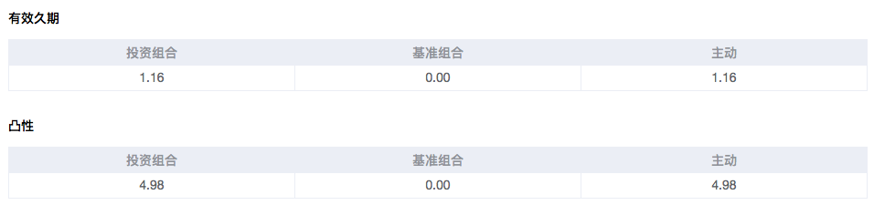

图3.2.1：分析期内久期和凸性暴露度

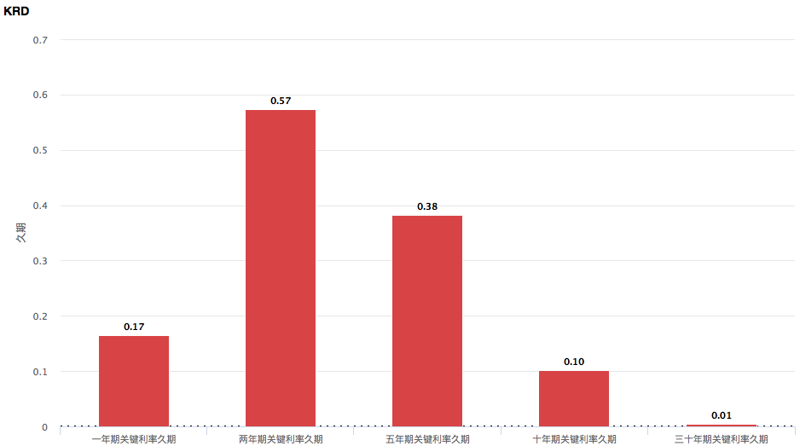

图3.2.2：分析期内KRD暴露度

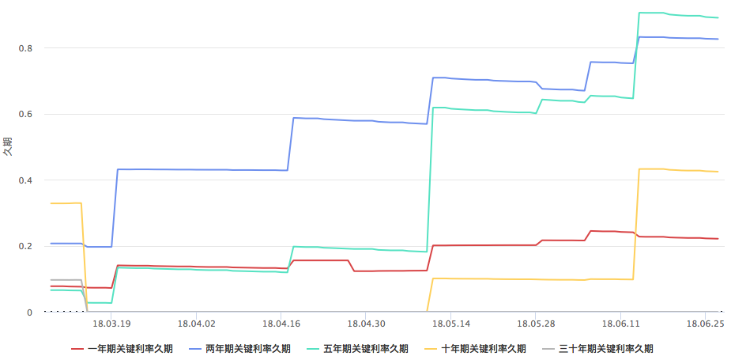

图3.2.3：分析期内KRD暴露度随时间变化趋势

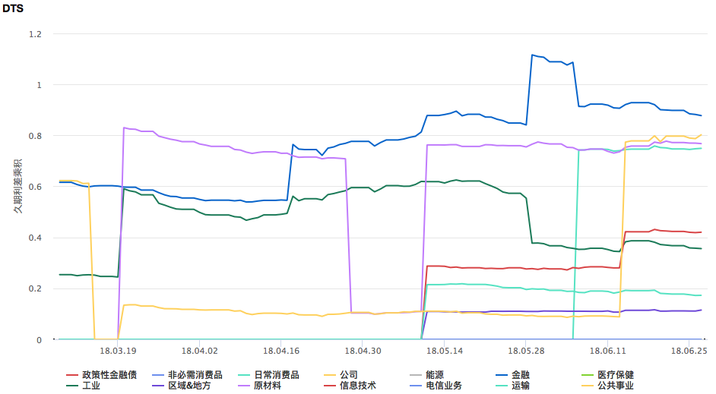

图3.2.4：分析期内行业DTS暴露度随时间变化趋势

#### 3.2.3 绩效归因实例

下面以交割单范例为例，对绩效归因计算结果进行说明（分析参数设置见表3.2.2）：

表3.2.3：交割单范例分析结果说明

|  |  |
| --- | --- |
| 结果 | 说明 |
| 收益分解 | * 图3.2.5显示该组合在分析期内持仓收益为1.13%，主动收益为0.27%（同期基准持仓收益为0.87%）； * 主动收益主要由骑乘收益（字段A2）贡献（0.29%），变动收益（字段A5）贡献较小且为负（-0.02%）； * 骑乘收益（字段A2）主要由沿曲线滚动收益（字段B9）和票息收益（字段B7）贡献（分别为0.17%和0.08%）； |
| 月度归因/月度累计归因 | * 图3.2.6和3.2.7显示分该组合的“沿曲线滚动收益”持续增加； * 该组合的“票面收益”开始时贡献为负（即投资组合票息收益低于基准组合，详见3.1.8节说明），2018年6月份起贡献转为正； * 分析期内该组合的“利差久期收益”持续下降； * 分析期内组合的“期限结构关键利率久期收益”出现较大波动； |

在上述分析中，若只看收益分解部分结果，可能会误以为该策略可能是以获取债券骑乘收益为主要投资目标，而不押注于基准利率/个债利差变动方向类型的策略。然而，结合月度归因/月度累计归因的结果，可以看出实际上该策略的“变动收益”出现过较大的波动（主要由“期限结构关键利率久期收益”的波动引起），但由于前后的盈亏抵消，因而对整体收益影响较小。综合上述两部分的分析结果，可以认为该策略以同时获取骑乘收益和变动收益为目标；但实际上分析期内变动收益出现较大的波动，主动收益主要来源于骑乘收益。

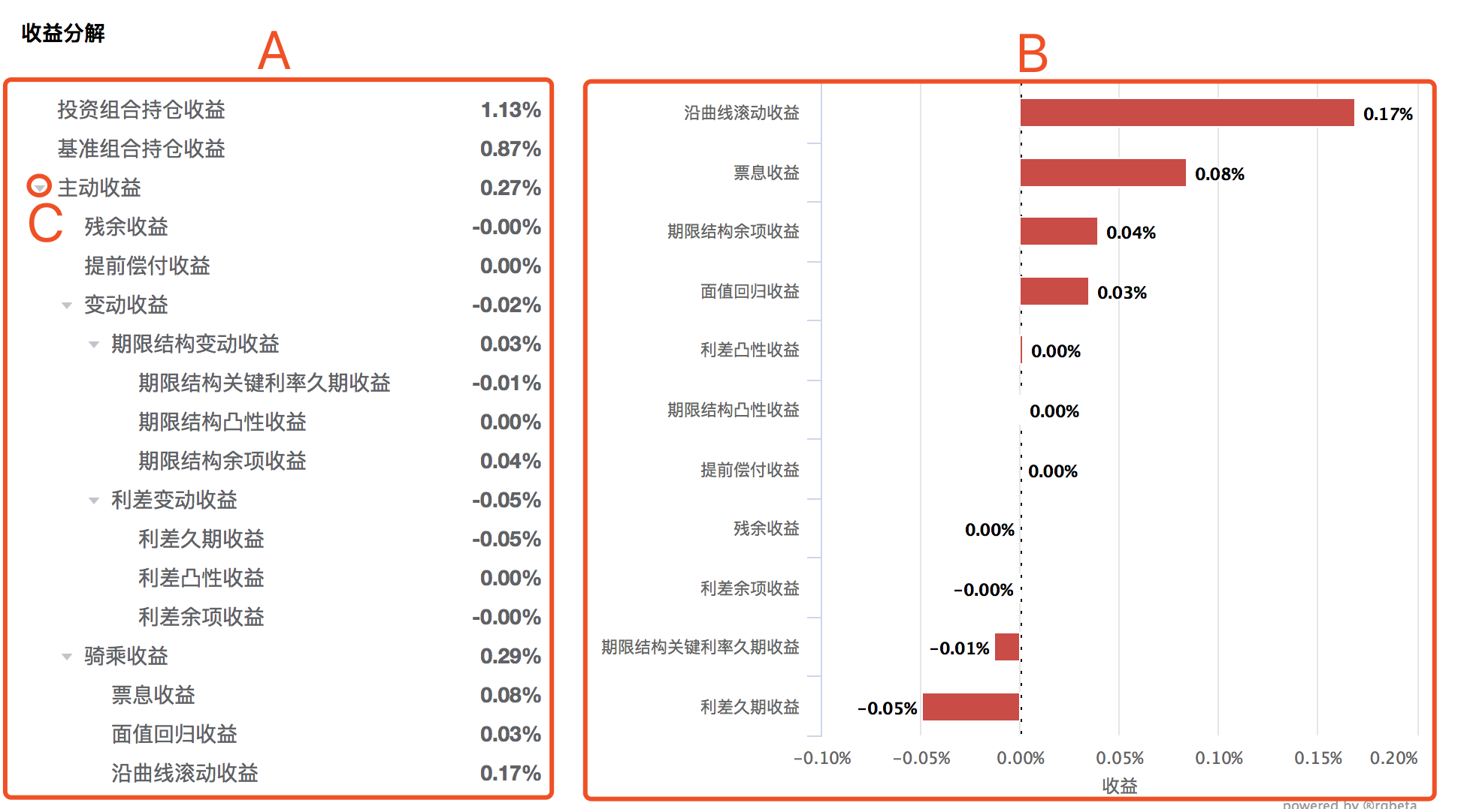

图3.2.5：交割单范例文件与基准在分析期内的收益分解结果

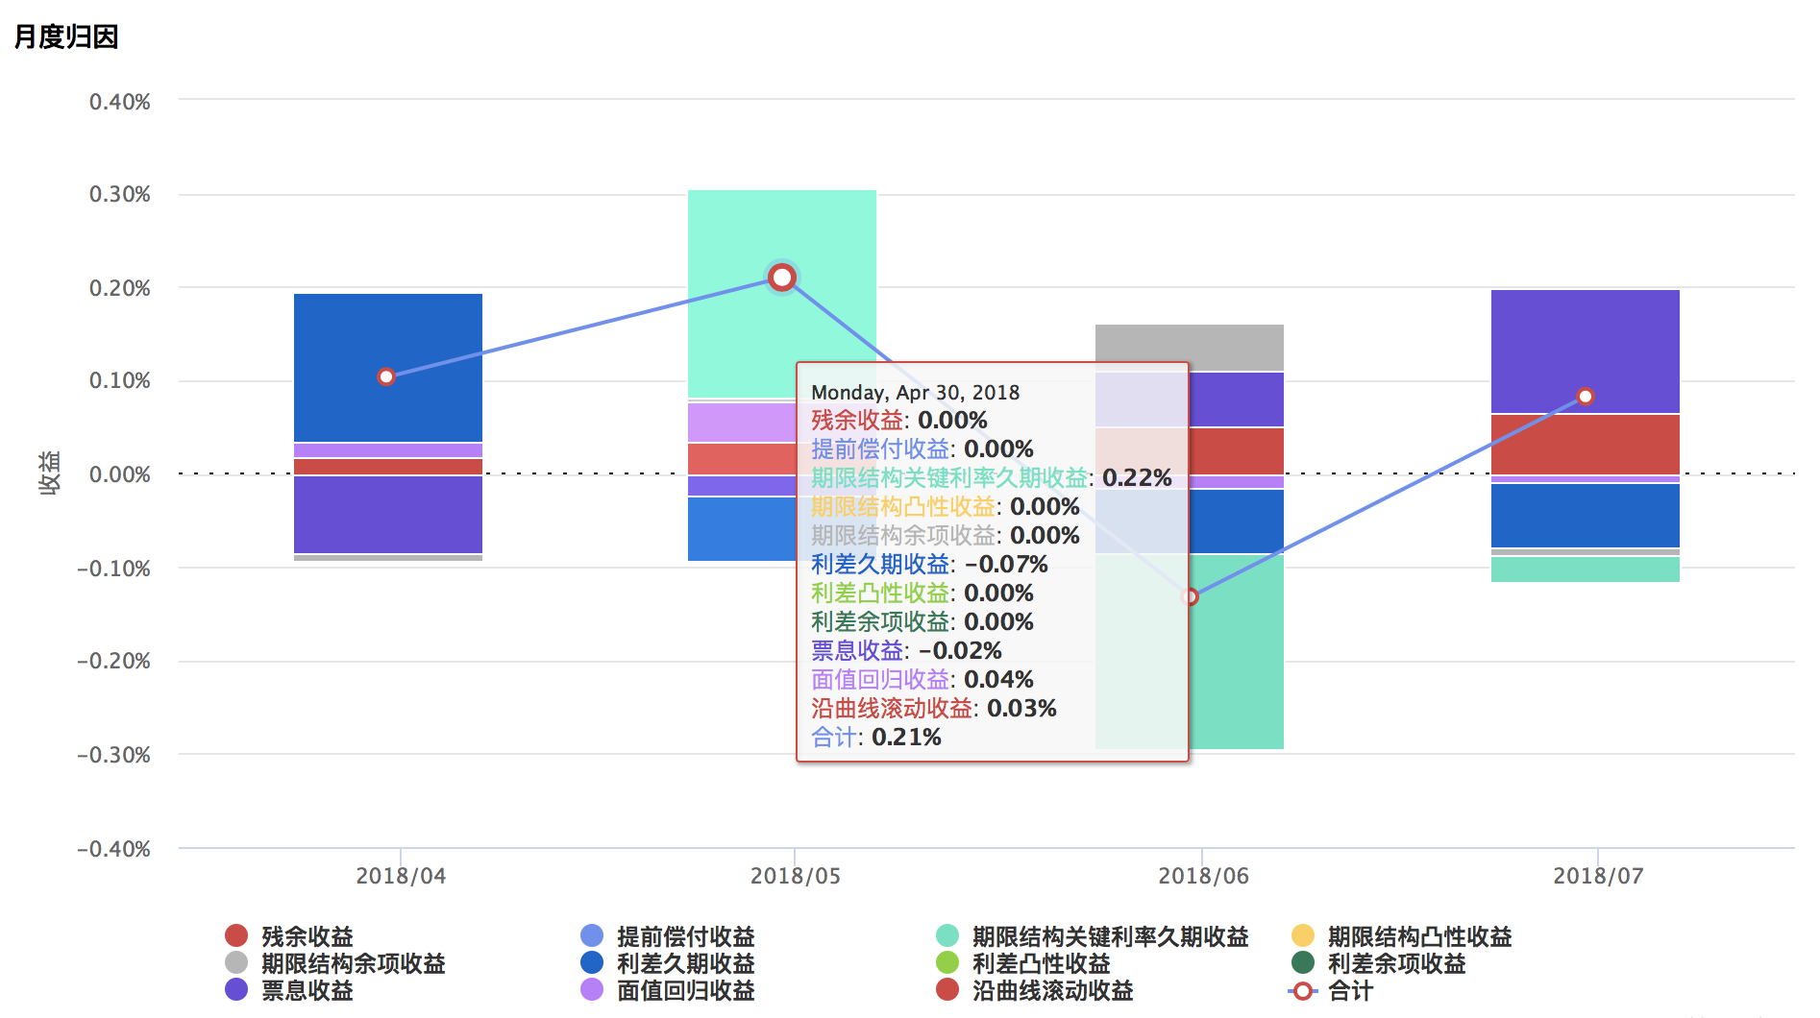

图3.2.6：月度归因堆积图

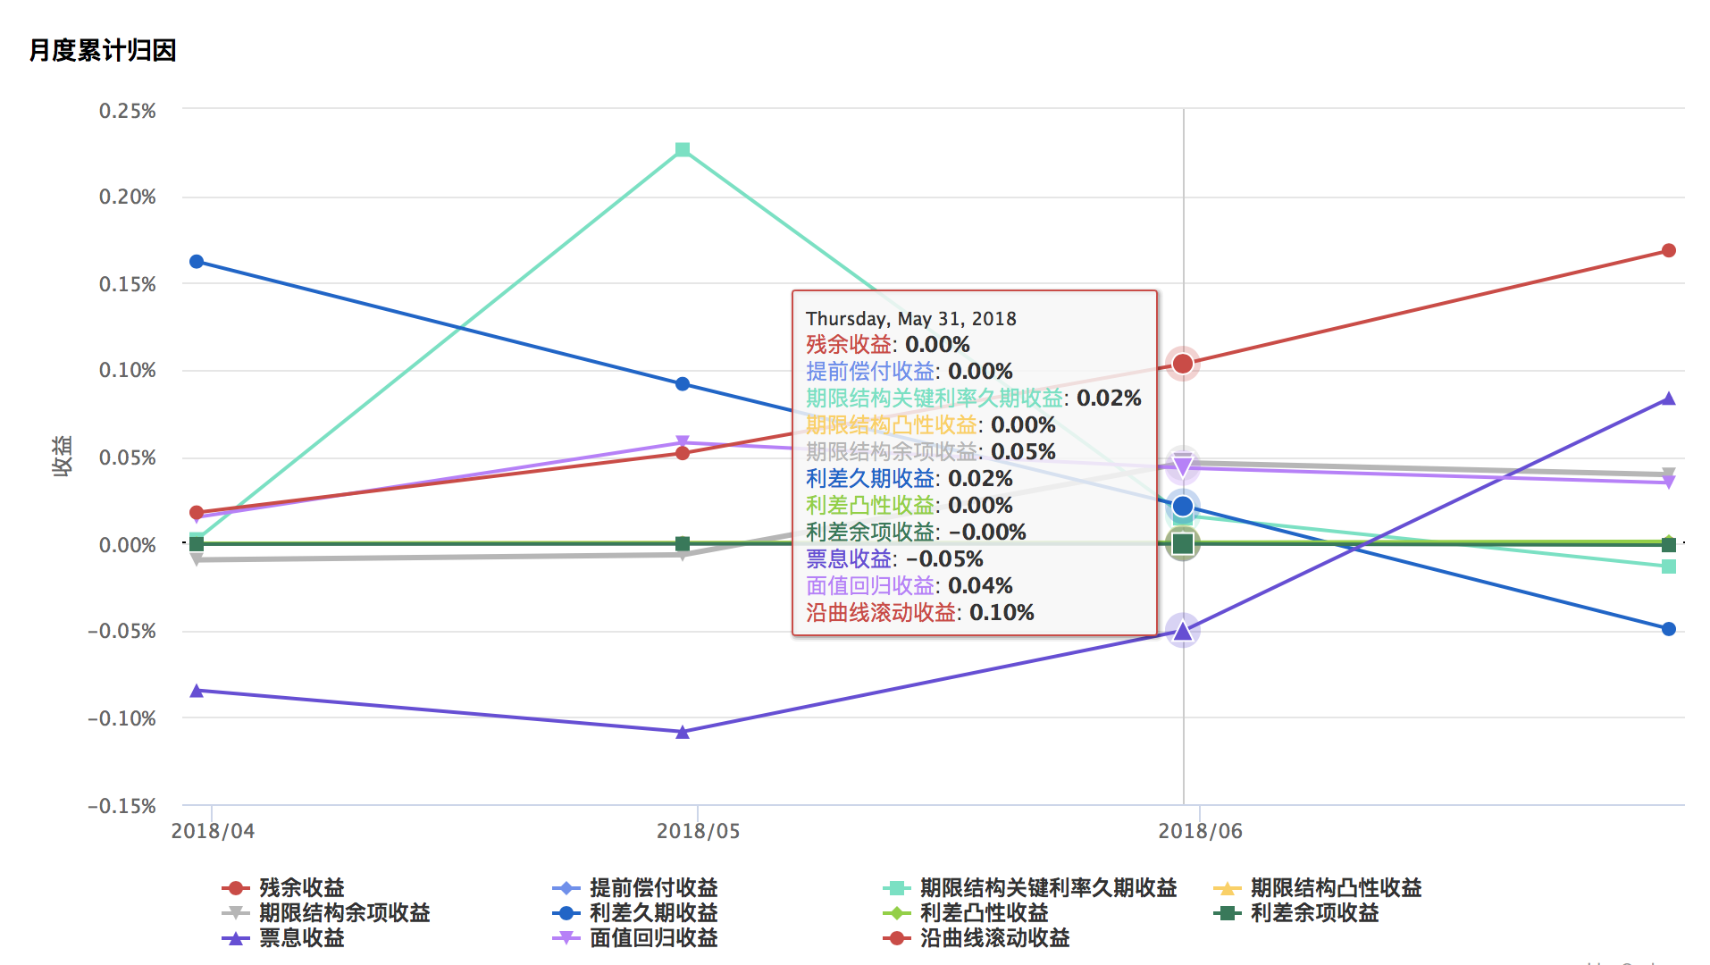

图3.2.7：月度累积归因走势图

#### 3.2.4期限结构归因实例

从图3.2.8和3.2.9可以看出，投资组合期限结构收益（0.65%）主要来源于期限结构骑乘收益（0.63%，字段A4），这和3.2.3节绩效归因的结论是一致的。

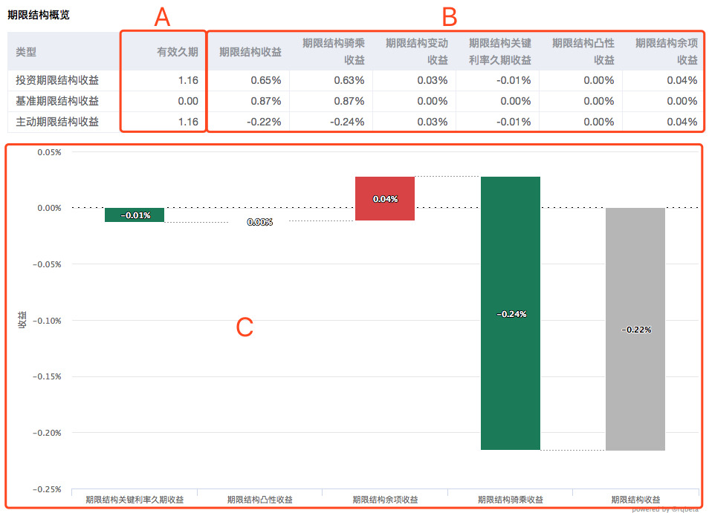

图3.2.8：“期限结构概览”表格

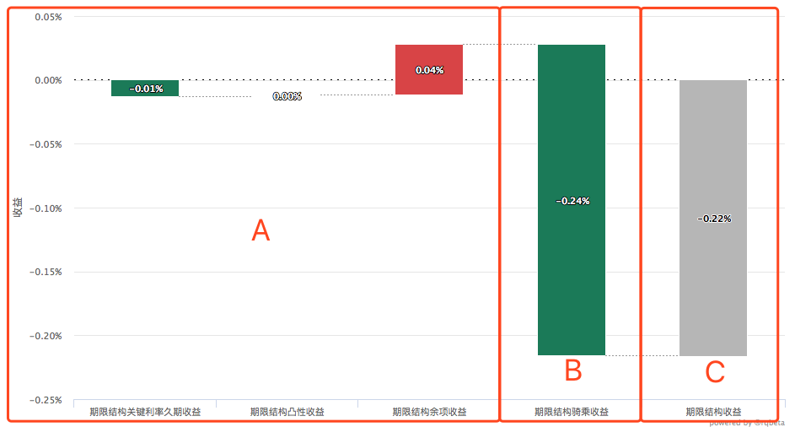

图3.2.9：“期限结构概览”瀑布图

#### 3.2.5利差归因实例

从图3.2.10和3.2.11可以看出：

* 投资组合利差收益（0.48%）主要来源于骑乘收益（0.53%），这和3.2.3节绩效归因的结论是一致的；
* 在分析其最后一天的持仓中，11国网债02（1180178.IB）具有最大的利差久期和利差变动，因此若希望降低利差风险，可考虑降低该债券的仓位；

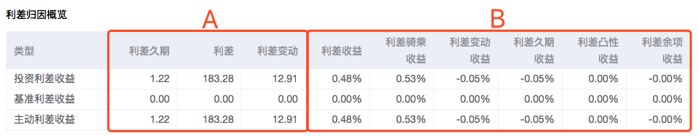

图3.2.10：“利差归因概览”表格

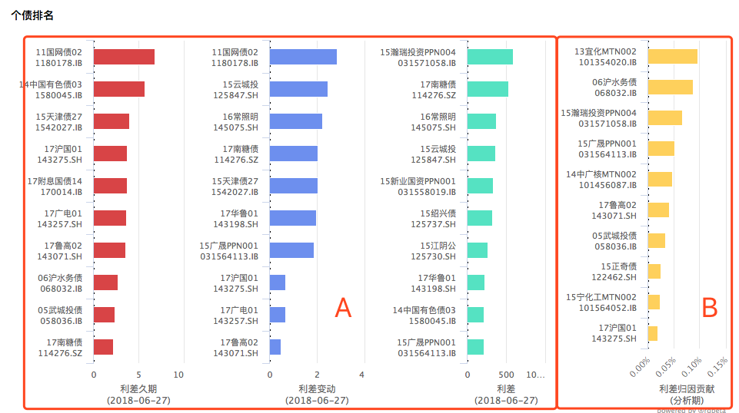

图3.2.11：“个债排名”柱状图

## 四、附录

### 4.1 多因子模型（股票）

多因子模型认为股票组合的收益来源于股票市场上多个共同因素和特殊因素的共同作用（图4.1.1），其通用表达式如下：

$$r_{p}=\sum_{k ∈风格}{X_{k}f_{k}}+\sum_{l ∈行业}{X_{l}f_{l}}+X_{c}f_{c}+μ$$

其中， $r_{p}$ 为股票组合的收益率； $X_{k}$， $X_{l}$ 和 $X_{c}$ 分别为股票组合对风格因子 $k$，行业因子

$l$，市场联动（comovement）因子 $c$ 的暴露度； $f_{k}$， $f_{l}$ 和 $f_{c}$ 分别为风格因子 $k$，行业

因子 $l$，市场联动因子 $c$ 的因子收益； $μ$ 为股票组合的特异收益。

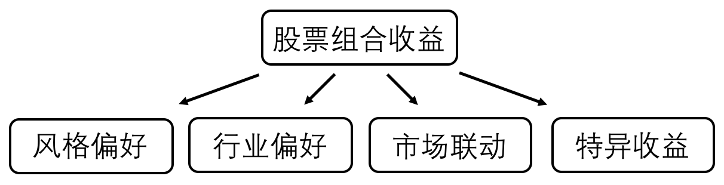

图4.1.1：股票组合收益来源

由上述分解可以看出，股票组合收益有四个收益来源：风格偏好、行业偏好、市场联动、以及特异收益；

* 风格偏好。风格为影响股票收益的共同风格因素（包括市值、盈利性、成长性、动量等）。例如，若投资组合偏好于持有小市值股票，同时小市值股票表现显著优于大市值股票，则小市值的风格偏好能为投资组合带来超额收益；
* 行业偏好。例如，若投资组合偏好于持有“医药生物”行业，同时该行业总体优于其它行业的表现，此时“医药生物”的行业偏好能为投资组合带来超额收益；
* 市场联动。市场联动表示股票市场整体涨落对投资组合的收益影响。对于任意两个满仓组合，其获得的市场收益及承担的市场整体波动风险相同；而对于“股票+现金”的组合，随着组合中的股票仓位比例的增加，市场联动对组合收益影响越大；
* 特异收益。特异收益表示影响个股收益的特殊因素（例如上市公司管理层变动，政府政策优惠等），因而区别于影响全市场股票收益的共同因素（风格、所属行业、市场整体波动）

### 4.2 因子暴露度 & 因子收益（股票）

在4.1节的多因子模型表达式中，可以看出每一个因子对于投资组合收益的影响由因子暴露度和因子收益两部分决定，其中：

* 因子暴露度是投资组合主动押注的部分，表示投资组合自身偏好带来的收益和风险（例如重仓小市值股票，或重仓某***一***行业股票等）；
* 因子收益是市场风格给投资组合带来的收益。因子收益由不同风格，不同行业的股票表现差异所决定

根据4.1部分的多因子模型表达式，某一因子 $k$ 的暴露度为投资组合收益率 $r_{p}$ 对因子收益率 $f_{k}$ 的偏导数：

$$X_{k}=\frac{∂r_{p}}{∂f_{k}}$$

因此股票组合的因子暴露度绝对值越大，对因子表现越敏感。在实际投资研究中，一个优秀的因子选股模型应该能够对因子的未来收益给出较为准确的预测，从而使得投资者能够基于因子表现对暴露度作出相应调整（即当某一因子的因子收益预测为正，则选择对该因子正暴露；而当某一因子的因子收益为负，则选择对该因子负暴露）。表4.2.1和表4.2.2给出了个股因子暴露度和投资组合因子暴露度的计算规则说明。

表4.2.1：个股暴露度计算规则说明

|  |  |
| --- | --- |
| 因子 | 计算规则 |
| 风格因子 | 分析中所使用的个股暴露度均经过市值加权标准化处理： $$X^{'}=\frac{X-\overline{X}}{σ(X)}$$ 其中 $X$ 为原始暴露度； $\overline{X}$ 为暴露度的市值加权横截面均值； $σ(X)$ 为暴露度的横截面标准差。经市值加权标准化处理后，能够保证市值加权的全市场指数**（1）**的风格暴露度为 0 。即全市场指数只承担市场整体波动风险，而没有任何特定的风格/行业风险暴露。 |
| 行业因子 | 个股对所属行业暴露度为 1，对其它行业暴露度为 0。 |
| 市场联动 | 个股对于市场联动因子的暴露度恒为 1 |
| *备注：（1）全市场指数也是CAPM模型中的自变量，代表市场的系统性收益和风险。* | |

表4.2.2：投资组合暴露度计算规则说明

|  |  |
| --- | --- |
| 因子 | 计算规则 |
| 风格因子 | 投资组合的风格因子暴露度为其个股权重的加权均值： $$投资组合暴露度=\sum{个股权重*个股暴露度}$$ |
| 行业因子 | 由于若个股的行业暴露度以0或1标记，因此投资组合对某一行业的暴露度等于投资组合在该行业的权重 |
| 市场联动 | 投资组合对于市场联动因子的暴露度等于股票市值占比。例如，对于股票满仓组合，其暴露度为 1；对于股票市值占比为 50% 的组合，其暴露度为 0.5。 |

### 4.3 一级归因字段（债券）

* A1：提前偿付收益 /Paydown Return

包含提前偿还条款的债券（见4.8节表4.8.3说明）在到期日前偿还部分本金所产生的收益。当前交易日提前偿付收益计算公式如下：

$$提前偿付收益=\frac{当期还本比例∙\left(当期面值-当前交易日日终净价\right)}{前一交易日日终全价}$$

其中，对于采用减少面值方式还本的债券，：

$$当期还本比例=\frac{当期面值变动}{期初面值}$$

$$当期面值=原面值-已减少面值$$

对于采用减少持仓方式还本的债券，： $$当期还本比例=\frac{当期减少持仓数量}{当期持仓数量}$$

$$当期面值=原面值$$

例如，考虑某一原面值为100元的债券，第一期按减少面值方式偿还20%本金（此时当期面值为80元），第二期还本比例仍为原面值的20%（此时当期还本比例为20元/80元=25%），当前交易日日终净价为75元，前一交易日的日终全价为78元，则提前偿付收益为：

$$\frac{25\%∙\left(80-75\right)}{78}=0.80\%$$

* A2 ：骑乘收益 /Carry Return

指由于债券待偿期缩短所产生的时间补偿收益。当前交易日骑乘收益计算公式如下：

$$骑乘收益=\frac{当前交易日骑乘调整全价 \left(字段 C3\right)-前一交易日日终全价}{前一交易日日终全价}$$

* A3 ：利差骑乘收益 /Spread Carry Return

指假设个债期权调整利差（字段C5）不变的前提下，债券期权调整利差所产生的时间补偿收益。利差骑乘收益（字段A3）与期限结构骑乘收益（字段A4）之和即为骑乘收益（字段A2）。当前交易日利差骑乘收益计算公式如下：

$$利差骑乘收益=前一交易日个债调整利差∙\frac{∆t}{计息天数}$$

其中，若前后两天均为交易日，则 $∆t=1$；若前一天为假期，则 $∆t=1+假期长度$。

* A4 ：期限结构骑乘收益 /Term Structure Carry Return

指假定基准利率曲线期限结构不变的前提下，债券待偿期缩短，导致其所对应的基准利率变化所产生的收益。期限结构骑乘收益与利差骑乘收益（字段A3）之和即为骑乘收益（字段A2）。当前交易日期限结构骑乘收益计算公式如下：

$$期限结构骑乘收益=当前交易日骑乘收益-当前交易日利差骑乘收益$$

* A5 ：变动收益 /Change Return

指基准利率曲线期限结构，以及个债期权调整利差（字段C5）变动所产生的风险补偿收益。变动收益为期限结构变动收益（字段A6）和利差变动收益（字段A7）之和。当前交易日骑乘收益计算公式如下：

$$变动收益=期限结构变动收益 +利差变动收益$$

* A6：期限结构变动收益 /Term Structure Change Return

指基准利率曲线期限结构变动所产生的风险补偿收益。当前交易日期限结构变动收益计算公式如下：

$$期限结构变动收益=\frac{当前交易日期限结构变动调整全价 \left(字段 C6\right) -当前交易日骑乘调整全价 \left(字段 C3\right)}{前一交易日日终全价}$$

* A7：利差变动收益 /Spread Change Return

指个债期权调整利差（字段C5）变动所产生的风险补偿收益。当天利差变动收益计算公式如下：

$$利差变动收益=\frac{当前交易日的日终全价-当前交易日期限结构变动调整全价 \left(字段 C6\right)}{前一交易日的日终全价}$$

* A8：净价收益 /Clean Price Return

指净价变动所产生的收益。当天净价收益计算公式如下：

$$利差变动收益=持仓收益-提前偿付收益 \left(字段 A1\right)-票息收益（字段 B7）$$

* A9：残余收益 /Residual Return

指持仓收益中不能被其它归因项解释的收益。 其计算公式如下：

$$残余收益=持仓收益-提前偿付收益 \left(字段 A1\right)-骑乘收益 \left(字段 A2\right)-变动收益 \left(字段 A5\right)$$

### 4.4 二级归因字段（债券）

* B1：期限结构关键利率久期收益 /Term Structure Key Rate Duration (KRD) Return

期限结构关键利率收益是个债承担对关键利率久期（字段D3）的风险暴露所产生的风险补偿收益。其计算公式如下：

$$r_{TS-KRD}=-\sum_{k=1}^{K}{{KRD}_{k}∙Δy_{k}}$$

其中 ${KRD}_{k}$ 为个债在第 $k$ 个关键利率上的久期； $Δy_{k}$ 为第 $k$ 个关键利率的变动。

* B2：期限结构凸性收益 /Term Structure Convexity Return

期限结构凸性收益是个债承担对基准利率曲线期限结构凸性的风险暴露所产生的风险补偿收益。其计算公式如下：

$$r_{TS-Convexity}=\frac{1}{2}∙C∙{(\overline{Δy})}^{2}$$

其中 $C$ 为有效凸性（effective convexity）暴露度； $\overline{Δy}$ 为第 $t-1$ 天到第 $t$ 天之间，各个关键利率变动 $Δy_{k}$ 的简单平均。实际计算中，需要对 $C$ 作二阶差分近似： $$C=\frac{V_{t-1}\left(d_{t-1}-δ\right)-2∙V_{t-1}+V_{t-1}\left(d_{t-1}+δ\right)}{δ^{2}V_{t-1}}$$

其中：

* $V_{t-1}$ 为 $t-1$ 天的个债日终全价；
* $V_{t-1}\left(d_{t-1}-δ\right)$ 为把 $t-1$ 天的债券折现曲线 $d_{t-1}$（字段4.7）的各个关键利率下移 $δ$ 个基点后，进行重定价得到的个债全价；
* $V_{t-1}\left(d_{t-1}+δ\right)$ 为把 $t-1$ 天的基准即期收益率曲线 $d_{t-1}$（字段4.7）的各个关键利率上移 $δ$ 个基点后，进行重定价得到的个债全价。
* B3：期限结构余项收益 /Rest of Term Structure Return

“期限结构关键利率收益”和“期限结构凸性收益”能够解释期限结构变动收益（字段2.6）中的一阶变化部分和二阶变化部分。在基准利率曲线期限结构变化较剧烈的位置，余项（高阶项）的贡献将变得显著，因而不能简单忽略。这部分贡献即为期限结构余项收益。其计算公式如下：

$$期限结构余项收益=期限结构变动收益 \left(字段 A6\right)-期限结构关键利率久期收益 \left(字段 B1\right)-期限结构凸性收益 \left(字段 B2\right)$$

* B4：利差久期收益 /Spread Duration Return

指个债承担对利差久期的风险暴露所产生的风险补偿收益。其计算公式如下：

$$r_{spread-duration}=-D_{t}^{s}∙Δs_{t}$$

其中 $r_{spread-duration}$ 为个债在第 $t$ 天的利差久期收益； $D_{t}^{s}$ 为个债的利差久期； $Δs_{t}$ 为个债为第 $t-1$ 天到第 $t$ 天之间的期权调整价格（字段C5）的变化。

* B5：利差凸性收益 /Spread Convexity Return

指个债承担对利差凸性的风险暴露所产生的风险补偿收益。其计算公式如下：

$$r_{Spread-Convexity}=\frac{1}{2}∙C^{s}∙{(Δs_{t})}^{2}$$

其中 $r_{Spread-Convexity}$ 为个债在第 $t$ 天的利差凸性收益； $C^{s}$ 为利差凸性暴露度； $Δs_{t}$ 为个债为第 $t-1$ 天到第 $t$ 天之间的期权调整价格（字段C5）的变化。实际计算中，需要对 $C^{s}$ 作二阶差分近似： $$C^{s}=\frac{V_{t-1}\left(d_{t-1}-25\right)-2∙V_{t-1}+V_{t-1}\left(d_{t-1}+25\right)}{δ^{2}V_{t-1}}$$

其中：

* $V_{t-1}$ 为 $t-1$ 天的个债全价；
* $V_{t-1}\left(d_{t-1}-25\right)$ 为把 $t-1$ 天的折现曲线 $d_{t-1}$（字段C7）的各个关键利率下移25个基点后，进行重定价得到的个债全价；
* $V_{t-1}\left(d_{t-1}+25\right)$ 为把 $t-1$ 天的折现曲线 $d_{t-1}$（字段C7）的各个关键利率上移25个基点后，进行重定价得到的个债全价。
* B6：利差余项收益 /Rest of Term Spread Return

“利差久期收益”和“利差凸性收益”能够解释利差变动收益（字段A7）中的一阶变化部分和二阶变化部分。当利差变化较为剧烈时，余项（高阶项）的贡献将变得显著，因而不能简单忽略。这部分贡献即为利差余项收益，

$$利差余项收益=利差变动收益 \left(字段 A7\right)-利差久期收益 \left(字段 B4\right)-利差凸性收益 \left(字段 B5\right)$$

* B7：票息收益 /Income Return

指持有债券在 $∆t$ 时间内所产生的利息收益。其包含票面利息支付（字段C1）和应计利息变动（字段C2）两部分。计算公式为：

$$票息收益=\frac{票面利息支付+应计利息变动}{前一天日终全价}$$

* B8：沿曲线滚动收益 /Rolldown Return

指因债券待偿期变化，而沿收益曲线期限结构滚动所产生的收益。其计算公式为：

$$沿曲线滚动收益=\frac{当天骑乘调整全价\left(字段 C3\right)-当天面值回归调整全价\left(字段 C4\right)}{前一天日终全价}$$

* B9：面值回归收益 /Pull-to-Par Return

指临近到期日的时候，债券价格开始向面值收敛所产生的收益。计算公式如下：

$$面值回归收益=骑乘收益 \left(字段 A2\right)-票息收益 \left(字段 B7\right)-沿曲线滚动收益 \left(字段 B8\right)$$

* B10：期限结构平移收益 /Term Structure Parallel Return

指由于个债对关键利率久期和凸性的风险暴露，在基准利率曲线期限结构整体上下平移的情况下所产生的风险补偿收益。计算公式如下：

$$r_{TS-Parallel}=-\sum_{k=1}^{K}{{KRD}_{k}∙\overline{Δy}}+r_{TS-Convexity}$$

其中 ${KRD}_{k}$ 为个债在第 $k$ 个关键利率上的久期； $\overline{Δy}$ 为第 $t-1$ 天到第 $t$ 天之间，各个关键利率变动的简单平均； $r_{TS-Convexity}$ 为个债在第 $t$ 天的期限结构凸性收益。

* B11：期限结构非平移收益 /Term Structure Non-Parallel Return

指基准利率曲线期限结构非平移变动所产生的风险补偿收益。计算公式如下：

$$期限结构非平移收益=期限结构变动收益 \left(字段 A6\right)-期限结构平移收益 \left(字段 B10\right)$$

### 4.5 三级归因字段（债券）

*备注：本部分包含本身不是归因项，但归因项计算需要用到的字段*

* C1：票面利息支付 /coupon payment

指所持债券在付息日产生的实际现金流。

* C2：应计利息变动 /change in accrued interest

指所持有债券待偿期缩短导致的应计利息变化。

* C3：骑乘调整全价 /Carry Price

指仅考虑待偿期和基准利率变化的情况下，对债券进行重定价得到的。重定价步骤为：

1. 假定当天的期权调整利差（字段C5）和前一天相同；
2. 假定基准利率曲线期限结构与前一天相同；
3. 在曲线期限结构上前推一天（左移），选取基准利率；
4. 考虑当天应计利息，基于当天的待偿期长度，重新计算债券模型全价（见附录4.9）。

* C4：面值回归调整全价 /Pull to Par Price

指仅考虑债券待偿期变化的情况下，对债券进行重定价得到的。重定价步骤为：

1. 假定当天的期权调整利差（字段C5）和前一天相同；
2. 假定基准利率与前一天相同；
3. 考虑当天应计利息，基于当天的待偿期长度，重新计算债券模型全价（见附录4.9）。

* C5：期权调整利差 /Option Adjusted Spread (OAS)

期权调整利差的计算包含两个步骤：（1）对含权债预期现金流进行建模估计；（2）给定预期现金流贴现价格等于当前市场价格的条件，计算期权调整利差。对于非含权债，期权调整利差等于静态利差[5]（static spread）。

* C6：期限结构变动调整全价 /Term Structure Change Price

期限结构变动调整全价是仅考虑基准利率曲线期限结构变化的情况下，对债券进行重定价得到的。重定价步骤为：

1. 假定期权调整利差（字段C5）与前一天相同；
2. 基于当天的基准利率曲线，和当天的待偿期，选取基准利率；
3. 考虑当天应计利息，重新计算债券模型全价（见附录4.9）。

* C7：折现曲线 /Discount Curve

个债的折现曲线表示基准利率曲线期限结构和期权调整利差（字段C5）之和。

### 4.6 暴露度字段（债券）

* D1：有效久期 / Effective Duration

有效久期用于衡量债券价格对到期收益率变化的敏感度。有效久期的数学形式为债券价格对到期收益率的一阶偏导数，在实际计算中，按以下重定价步骤对有效久期进行一阶差分近似：

1. 上移到期收益率25个基点，重新计算债券全价为 $V_{+25}$；
2. 下移到期收益率25个基点，重新计算债券全价为 $V_{-25}$；
3. 使用债券当前全价 $V_{0}$，以及上述 $V_{+25}$ 和 $V_{-25}$，计算有效久期：

$$D_{effective}=\frac{V_{-25}-V_{+25}}{2V_{0}∙0.25\%}$$

* D2：凸性 / Convexity

凸性为债券价格对到期收益率的二阶偏导数，也可理解为债券久期对到期收益率变化的敏感度。在实际计算中，按以下重定价步骤对凸性进行二阶差分近似：

1. 上移到期收益率25个基点，重新计算债券全价为 $V_{+25}$；
2. 下移到期收益率25个基点，重新计算债券全价为 $V_{-25}$；
3. 使用债券当前全价 $V_{0}$，以及上述 $V_{+25}$ 和 $V_{-25}$，计算凸性：

$$Convexity=\frac{V_{-25}+V_{+25}-2V_{0}}{2V_{0}∙{\left(0.25\%\right)}^{2}}$$

* D3：关键利率久期 / Key Rate Duration (KRD)

关键利率久期用于衡量债券价格对曲线关键利率变化的敏感度。关键利率久期的数学形式为债券价格对关键利率的一阶偏导数，因此在实际计算中，按以下重定价步骤对关键利率久期进行一阶差分近似：

1. 上移第 $k$ 个关键利率 ${KR}_{k}$ 25个基点后；
2. 所选关键利率两侧期限结构同步上移，上移幅度随距离增大而线性递减，到邻近关键利率上移幅度递减至0，得到变化后期限结构；
3. 基于上述变化后期限结构，重新计算债券全价为 $V_{+25}$；
4. 下移所选关键利率25个基点，按步骤2~3得到变化后期限结构，重新计算债券全价为 $V_{-25}$；
5. 使用债券当前全价 $V_{0}$，以及上述 $V_{+25}$ 和 $V_{-25}$，计算第 $k$ 个关键利率久期 ${KRD}_{k}$：

$${KRD}_{k}=\frac{V_{-25}-V_{+25}}{2V_{0}∙0.25\%}$$

* D4：久期-利差乘积 / Duration Times Spread (DTS)

久期-利差乘积（DTS）是Ben Lor和Dynkin等人在2007年等提出的一个改进的信用风险指标。在传统分析中，债券对信用风险的敏感度由利差久期（spread duration）来度量。但实证观测表明，利差较大的债券更容易受市场因素影响，产生较大的利差波动**[6]**，因此，即使两个债券组合具有相同的利差久期暴露度，其实际承担的利差风险可能存在差异（持有更多高利差债券的组合风险更高）。考虑对利差久期收益（字段B4）表达式作如下变换引入DTS： $$r_{spread-duration}=-D_{t}^{s}∙Δs_{t}=-D_{t}^{s}∙s_{t}∙\frac{Δs_{t}}{s_{t}}=-{DTS}_{t}∙\frac{Δs_{t}}{s_{t}}$$

其中 ${DTS}_{t}=D_{t}^{s}∙s_{t}$。因此，DTS为衡量债券利差久期收益（$r_{spread-duration}$）对利差变化率（$\frac{Δs_{t}}{s_{t}}$）的暴露度。

由DTS的表达式可知，对于两个利差久期（$D_{t}^{s}$）相同的债券，利差（$s_{t}$）较大的债券具有较大的DTS，因而DTS能够更好地反映债券的真实利差风险。

### 4.7米筐股票 & 债券归因模型对比

表4.7.1对股票归因和债券归因进行了对比，表4.7.2对归因的三种模型进行了介绍。

表4.7.1：股票归因和债券归因比较

|  |  |  |
| --- | --- | --- |
|  | 股票 | 债券 |
| 归因层次 | 投资组合归因 | 个债、投资组合归因 |
| 归因方法 | Brinson、暴露度法 | 暴露度法、重定价法 |
| 归因结构 | 分解组合收益为交易收益和持仓收益，再对持仓收益进行行业/因子归因 | 分解组合收益为交易收益、持仓收益、穿透偏差，再对持仓收益进行归因 |
| 收益计算 | 基于实际交易行情数据，考虑分红、拆分、出入金影响 | 基于模型估值，考虑提前偿付、出入金影响 |

表4.7.2：归因方法说明

|  |  |
| --- | --- |
| Brinson | Brinson模型认为投资组合在每一个板块的主动收益和主动风险，都可分解为“配置”和“选股”两部分。其中“配置”表示投资组合相对于基准组合高配/低配该行业带来的回报；“选股”表示在该行业中，投资组合所选择个股相对于基准组合成分股所产生的超额收益 |
| 暴露度法 | * 暴露度法认为投资组合的收益由“风险因子”以及“特异因素”两部分所驱动。其中，“风险因子”表示具有广泛影响力的共同因素（股票的动量、市值、行业因子，债券中的关键利率、利差、利差变化率等）；“特异因素”表示不能被风险因子解释的，仅与单个资产自身相关的因素（例如上市公司/发债主体出现高层人员变动引起的股价/债券到期收益率的波动）。 * 在股票归因中，风险因子变动由因子收益率衡量，因子贡献定义为暴露度和因子收益率乘积；在债券归因中，风险因子变动由利率/利差变化等来衡量，因子贡献定义为暴露度和风险因子变动乘积。 |
| 重定价法 | 重定价是指假设其它影响因素不变，仅改变某一影响债券价格因素（例如代偿期、基准利率等），重新对债券进行现金贴现定价，从而评估该因素对于债券价格/收益率的影响。相对于暴露度法，重定价法较为精确，但不如暴露度法直观易理解。该方法应用于骑乘效应分解。 |

### 4.8支持债券类型（债券）

表4.8.1、表4.8.2和表4.8.3分别给出了归因模型支持的债券类型、债券类型说明以及债券特殊条款说明。

表4.8.1：支持债券类型

|  |  |  |
| --- | --- | --- |
|  | 不含特殊条款债券 | 含特殊条款债券 |
| 支持 | * 零息债券 * 贴现债券 * 固息债券 * 浮息债券 | * 含发行人赎回条款固息债券 * 含发行人调整票面利率条款固息债券 * 含投资人回售条款固息债券 |
| 不支持 | 暂无 | * 含发行人延期支付条款固息债券 * 含提前偿还条款固息债券 * 含特殊条款浮息债券 |

表4.8.2：债券类型说明（按付息方式分类）

|  |  |
| --- | --- |
| 零息债券 | * 指发行人不支付任何票息，到期按面值偿还本金的债券。零息债券一般折价发行，折价和面值的价差即为投资人实际收入。 * 对发行人而言，零息债券可以帮助发行人减少现金开支（不需要支付票息），并锁定借贷成本 * 对于投资人而言，持有零息债券不需要缴纳利息税，且便于预估未来现金流收入。但零息债券一般期限较长，利率风险较大 |
| 贴现债券 | * 贴现债券市值票面上不规定利率，而发行时按一定的折扣率折价发行，其中的价差即作为利息预支付给投资人 * 贴现债券和零息债券类似，主要区别是贴现债券期限一般较短，而零息债的期限一般较长 |
| 固息债券 | * 固息债券是指整个借款期内利率固定不变的债券 * 对发行人而言，发行固息债券可锁定借贷成本； * 对投资人而言，持有固息债券便于预估未来现金流收入，但需要承担较大的利率风险（利率上升时，其真实收益率下降）。 |
| 浮息债券 | * 浮息债券是指债券利率随市场利率定期浮动的债券 * 浮息债券能较好地反映市场利率的变化，其价格一般较为平稳 * 对于发行人而言，发行浮息债券需要承担市场利率风险，借贷成本存在一定的不确定性 * 对于发行人而言，相对于固息债券，持有浮息债券可降低利率风险，但其未来现金流收入存在不确定性 |

表4.8.3：债券特殊条款说明

|  |  |
| --- | --- |
| 投资人回售条款 | * 指投资人在债券发行期限内，可选择是否让发行人回购所持有债券。属于有利于投资人的权利； * 回售条款一般有“3+2”（总期限5年，附第3年回售选择权），“5+2”，“2+1”等； * 投资人回售条款和发行人调整票面利率条款经常同时出现。发行人可通过调整票面利率，影响投资人回售意愿。 |
| 发行人赎回条款 | * 指发行人在债券发行期限内，可选择是否回购所持有债券。属于有利于发行人的权利； * 赎回权通常出现在永续债中，且发行人赎回条款和发行人票面利率上调条款经常同时出现[7] * 常见期限有“5+N”（以5年为一个周期，每5年发行人可以选择赎回，或把期限延长一个周期），“3+N”等； |
| 发行人调整票面利率条款 | * 一类主要条款类型是发行人只可单向上调票面利率，且一般设置上调区间。该条款意味着发行人额外承担了相当的利率风险，保证投资人未来现金流不低于当前票息收入水平，因而能够帮助一些低等级发行人成功融资。 * 另一类条款类型是发行人可双向调整票面利率，且一般不设调整区间。该条款意味着发行人可根据市场利率变化，决定票面利率调整方向。 |
| 发行人延期支付条款 | * 指发行人可选择是否延期支付利息的条款 * 永续债（无固定期限、内含发行人赎回权的债券）常见条款 * 永续债通常包含发行人赎回条款和发行人票面利率上调条款，发行人在每一个周期可选择赎回或上调利率； * 永续债具有股权性质（和优先股类似），会计规则上可计入权益类资产，从而补充发行人权益资本，而不计入负债 |
| 提前偿还条款 | * 提前偿还条款指在发行期限内，分批偿还一定比例的本金 * 还本方式有减少面额和减少持仓两种[8]，前者较为常见 * 该条款能够降低发行人的偿债压力，而投资人则需要承担再投资风险[9] |

### 4.9债券模型全价计算（债券）

在归因当中，我们需要计算债券的模型全价，以分解组合收益为交易收益和持仓收益。对于不含特殊条款债券，全价计算公式如（1）~（4）所示。表4.9.1给出了债券类型和全价计算公式的对应关系。表4.9.2给出了公式变量说明。对于含特殊条款债券，采用“票面均衡利率”模型计算其模型全价[10]。

表4.9.1：全价计算规则说明

|  |  |  |
| --- | --- | --- |
| 债券类型 | 待偿期在一年以上 | 待偿期在一年以下 |
| 零息债券 | 公式（2），其中 $C=0$ | 公式（1），其中 $C=0$ |
| 贴现债 | 公式（2），其中7 | 公式（1），其中 |
| 到期一次还本固息债券 | 公式（2） | 公式（1） |
|  | 不处于最后付息周期 | 处于最后付息周期 |
| 分期付息型固息债券 | 公式（3） | 公式（1） |
| 浮息债券 | 公式（4） | 公式（1） |

$PV=\frac{M+C}{1+y∙t}$（1）

$PV=\frac{M+C∙n}{{(1+y)}^{t}}$（2）

$PV=\sum_{i=0}^{n-1}{\frac{\left(C/f\right)}{{\left(1+y/f\right)}^{i+w}}}+\frac{M}{{\left(1+y/f\right)}^{n-1+w}}$（3）

$PV=M∙\left[\frac{(R_{1}+S)/f}{{\left[1+(R_{2}+y_{d})/f\right]}^{w}}+\frac{(R_{1}+S)/f}{{\left[1+(R_{2}+y_{d})/f\right]}^{w+1}}+⋯+\frac{1+(R_{1}+S)/f}{{\left[1+(R_{2}+y_{d})/f\right]}^{n-1+w}}\right]$（4）

表4.9.2：计算公式变量意义说明

|  |  |  |  |
| --- | --- | --- | --- |
| 参数 | 说明 | 参数 | 说明 |
| $$M$$ | 面值 | $$C$$ | 票面利息 |
| $$y$$ | 债券年化收益率 | $$t$$ | 待偿期（年） |
| $$PV$$ | 当前全价 | $$n$$ | 剩余付息次数 |
| $$f$$ | 每年付息次数 | $$w$$ | 付息周期剩余天数比例[11] |
|  | 上一付息日基准利率 |  | 当前基准利率 |
|  | 浮息债券固定利差[12] |  | 浮息债券点差[13] |

1. 在多期业绩归因分析中，投资组合的总主动收益不等于其各个时期主动收益的简单累加，而需要引入联结算法。联结算法能保证投资组合总主动收益等于因子及残余收益的主动收益贡献之和，但不能保证投资组合收益等于因子及残余收益的投资组合收益贡献之和（基准组合收益情况类似）。详细介绍可参看Jose Menchero在2004年发表的 *<Multiperiod Arithmetic Attribution>*。
2. RQData 是米筐科技面向专业金融机构的数据解决方案，业绩归因所用到的因子数据，均可通过RQData 的 Python API 快速调取。除因子数据外，RQData集成了来自交易所的行情数据、恒生聚源的财务数据、以及期货、公募基金、指数等丰富、高质量的金融数据。
3. 例如对于沪深300组合，其风险预测需要对一个300乘300的收益协方差矩阵进行估计；通过因子分解，则只需要对一个39乘39的因子协方差矩阵进行估计，从而实现了问题的降维处理；此外，问题的降维处理减少了需要进行估计的变量数目。在收益率序列长度一定的情况下，需要估计的变量数目减少，能够有效降低抽样误差（sampling errors）的影响，从而达到降噪的效果。
4. 在多期业绩归因分析中，投资组合的总主动收益不等于其各个时期主动收益的简单累加，而需要引入联结算法。联结算法能保证投资组合总主动收益等于归因项的主动收益贡献之和。详细介绍可参看Jose Menchero在2004年发表的 *<Multiperiod Arithmetic Attribution>*。
5. 能够使得债券现金流贴现价格等于当前市场价格的个债利差
6. 详细论述见Ben Lor和Dynkin在2007年发表的 *<DTSSM (Duration Times Spread)>*
7. 实际中，发行人一般选择赎回。票面利率上调条款可视为发行人按时赎回的承诺
8. 减少面额的还本方式会造成债券价格出现跳跃；而减少持仓方式会造成提前还本债券的仓位比例降低，导致投资人整体持仓平均剩余期限拉长，从而引起久期变化
9. 再投资风险是指债券持有人在获得现金后，在当前市场环境下难以找到其它收益相当的债券进行投资
10. 见《含投资人回售权和发行人调整票面利率选择权的附息式固定利率债券估值方法（2017年2月版）》
11. 具体计算为：
12. 浮息债券在银行间市场采用利差招标的形式发行。固定利差为实际中标的利差
13. 点差由点差收益率曲线插值得到